
本科毕业设计（论文）
（ 2027届）

论文题目： | 基于Spring Boot的零号藏馆商城系统
学 院： | 计算机科学与工程学院
专业班级： | 计算机科学与技术2班
学 号： | 2023070330205
学生姓名： | 李云天
指导教师： | 【指导教师】
完成日期： | 2027年5月

桂林航天工业学院教务处制

桂林航天工业学院本科毕业设计（论文）

基于Spring Boot的零号藏馆商城系统

学 院： | 计算机科学与工程学院
专业班级： | 计算机科学与技术2班
姓 名： | 李云天
学 号： | 2023070330205
指导教师： | 【指导教师】

完成日期：2027年5月

学生毕业设计（论文）诚信声明书
本人郑重声明：在毕业设计（论文）工作中严格遵守学校有关规定，恪守学术规范；所提交的毕业设计（论文）是在导师的指导下独立设计（研究）的成果，设计（论文）中引用他人的文献、数据、图件、资料及研究成果均已在设计（论文）中加以说明；在毕业设计（论文）中未剽窃、抄袭他人的学术观点、思想和成果，未篡改实验数据。与我一同工作的同组人员对本设计（论文）所做出的贡献均已在文中说明并表示了谢意。
本设计（论文）和资料若有不实之处，本人愿承担一切相关责任。

毕业设计（论文）作者（签名）： 年 月 日

指导教师（签名）： 年 月 日

作者 联系 电话：18934970924
作者 电子 邮箱：429691932@qq.com

摘 要
随着互联网技术的快速发展和电子商务的蓬勃兴起，线上收藏品交易已成为收藏爱好者日常生活中不可或缺的交流方式。传统线下收藏品交易模式受限于时间与空间，藏品展示品类有限、运营成本高昂，难以满足收藏爱好者日益增长的便捷化交易需求。在此背景下，构建一套功能完善、操作便捷、运行稳定的零号藏馆商城系统具有重要的现实意义。
本文设计并实现了一款基于前后端分离架构的零号藏馆商城系统。系统采用Vue3 + Element Plus开发前端页面，使用Vite作为构建工具以提升开发效率；后端基于Spring Boot + MyBatis-Plus框架搭建业务服务，以MySQL作为数据存储数据库；采用JWT（JSON Web Token）实现用户身份认证与权限控制，区分普通用户与管理员双角色权限体系。系统部署采用Docker容器化方案，实现一键启动、环境隔离与便捷运维。
系统面向普通用户实现了注册登录、商品浏览、购物车管理、收货地址管理、订单提交、订单查询、取消订单、确认收货、未读订单红点提示等前台核心功能；面向管理员实现了商品管理、订单管理、用户管理、数据统计五大后台管控模块，可全方位监管平台运营数据。系统在开发过程中引入了完善的测试体系，包括基于JUnit5和Mockito的单元测试、基于MockMvc的API集成测试，并通过Allure测试报告框架生成可视化测试结果，有效保障了系统代码质量与功能稳定性。
经过系统测试与功能验证，本系统功能完整、运行稳定、操作简洁，能够有效满足收藏品线上交易的核心业务需求，具备良好的实用性与推广价值。
关键词：零号藏馆商城；前后端分离；Spring Boot；Vue3；MyBatis-Plus
ABSTRACT
With the rapid development of Internet technology and the vigorous rise of e-commerce, online collectibles trading has become an indispensable communication method in collectors' daily lives. Traditional offline collectibles trading models are limited by time and space, with limited collectible display categories and high operating costs, making it difficult to meet the growing demand for convenient trading among collectors. In this context, building a Zero Vault collectibles mall system with complete functions, convenient operation, and stable operation has important practical significance.
This thesis designs and implements a Zero Vault collectibles mall system based on a front-end and back-end separation architecture. The system uses Vue3 and Element Plus to develop front-end pages, with Vite as the build tool to improve development efficiency. The back-end is built on the Spring Boot and MyBatis-Plus framework, with MySQL as the data storage database. JWT (JSON Web Token) is used for user authentication and permission control, implementing a dual-role permission system for ordinary users and administrators. The system deployment adopts a Docker containerization solution, enabling one-click startup, environment isolation, and convenient operation and maintenance.
For ordinary users, the system implements core front-end functions such as registration and login, product browsing, shopping cart management, delivery address management, order submission, order query, order cancellation, receipt confirmation, and unread order red dot notification. For administrators, it implements five back-end management modules: product management, category management, order management, user management, and data statistics, which can comprehensively supervise platform operation data. During the development process, a comprehensive testing system was introduced, including unit testing based on JUnit5 and Mockito, API integration testing based on MockMvc, and visual test results generated through the Allure test reporting framework, effectively ensuring system code quality and functional stability.
After system testing and functional verification, the system has complete functions, stable operation, and simple operation, which can effectively meet the core business needs of online collectibles trading and has good practicability and promotion value.
Keywords: Zero Vault Collectibles Mall; Front-end and Back-end Separation; Spring Boot; Vue3; MyBatis-Plus

目录
摘 要 4
第一章 绪论 1
1.1 研究背景及意义 1
1.2 国内外研究现状 1
1.2.1 国外研究现状 1
1.2.2 国内研究现状 2
1.3 主要研究工作 2
第二章 相关开发技术 4
2.1 前端核心技术 4
2.1.1 Vue3框架 4
2.1.2 Vue Router路由技术 4
2.1.3 Element Plus组件库 4
2.1.4 Axios网络请求 5
2.2 后端核心技术 5
2.2.1 Spring Boot框架 5
2.2.2 MyBatis-Plus 5
2.2.3 JWT认证 6
2.3 MySQL数据库 6
2.4 前后端分离架构 6
第三章 系统需求分析 7
3.1 可行性分析 7
3.1.1 技术可行性 7
3.1.2 经济可行性 7
3.1.3 操作可行性 7
3.1.4 社会可行性 7
3.2 功能性分析 8
3.2.1 普通用户端的核心功能需求 8
3.2.2 管理员端功能需求 8
3.3 非功能需求 9
3.4 系统用例分析 9
3.4.1 用户端用例分析 9
3.4.2 管理员端用例分析 10
第四章 系统总体设计 11
4.1 系统总体架构设计 11
4.2 系统功能模块设计 12
4.3 数据库设计 13
4.3.1 数据库E-R图 13
4.3.2 核心数据表设计 13
4.4 系统功能流程设计 19
4.4.1 注册登录流程设计 19
4.4.2 商品浏览与购物车流程设计 23
4.4.3 订单交易流程设计 26
4.4.4 收货地址管理流程设计 28
4.4.5 用户认证与加密流程设计 29
4.4.6 管理员后台管理流程设计 32
第五章 系统功能实现 34
5.1 前台用户功能实现 34
5.1.1 注册功能 34
5.1.2 登录功能 35
5.1.3 商品浏览功能 36
5.1.4 购物车功能 37
5.1.5 收货地址管理功能 37
5.1.6 订单提交功能 38
5.1.7 订单管理功能 39
5.2 管理员后台功能实现 40
5.2.1 商品管理模块 40
5.2.2 订单管理模块 40
5.2.3 用户管理模块 41
5.2.4 数据统计模块 42
第六章 系统测试 43
6.1 测试环境 43
6.2 测试目的 43
6.3 测试方法 43
6.3.1 单元测试 43
6.3.2 集成测试 43
6.3.3 黑盒功能测试 43
6.4 核心功能测试用例 44
6.4.1 用户模块测试 44
6.4.2 商品模块测试 44
6.4.3 购物车模块测试 45
6.4.4 订单模块测试 46
6.4.5 收货地址模块测试 46
6.5 单元测试与集成测试 47
6.5.1 单元测试 47
6.5.2 API集成测试 47
6.5.3 Allure测试报告 48
6.6 测试结果分析 48
第七章 总结与展望 50
7.1 系统创新点 50
7.2 系统不足 50
7.3 未来展望 51
7.4 总结与评价 51
参考文献 52
致 谢 53

第一章 绪论

1.1 研究背景及意义
近年来，随着互联网技术的飞速发展和移动终端的全面普及，电子商务行业呈现爆发式增长态势，线上收藏品交易已经深度融入收藏爱好者的日常生活。根据中国互联网络信息中心发布的统计数据，我国网络购物用户规模持续扩大，电子商务交易总额连年攀升，线上消费已成为拉动经济增长的重要引擎。与此同时，传统线下收藏品交易行业面临着租金成本高、覆盖范围有限、营业时间受限等诸多挑战，转型线上化运营已成为必然趋势。
对于收藏品商家和创业团队而言，搭建一套独立的零号藏馆商城系统是开展线上业务的基础。然而，市面上成熟的电商平台存在入驻费用高、规则限制多、数据不自主等问题，难以满足个性化运营需求。开源电商系统虽然免费，但普遍存在代码结构复杂、二次开发难度大、安全漏洞多等隐患。因此，基于主流技术栈设计并实现一套轻量级、可扩展、安全性高的零号藏馆商城系统，具有重要的实际应用价值。
从技术层面来看，前后端分离架构已成为Web应用开发的主流模式。前端专注于页面展示与用户交互，后端专注于业务逻辑与数据处理，二者通过RESTful API进行数据交互。这种架构模式具有开发效率高、部署灵活、可维护性强等优势，能够很好地适配商城系统的迭代升级需求。同时，Docker容器化技术的普及，使得系统部署运维更加便捷高效，进一步降低了技术门槛。
本系统以收藏品交易业务场景为背景，采用Spring Boot + Vue3前后端分离技术栈，实现了商品管理、购物车、订单交易、收货地址、用户管理等核心功能，并配套完善的测试体系保障系统质量。系统界面简洁、操作便捷、功能完整，可为收藏品商家开展线上交易业务提供技术支撑，也可为相关领域的学习研究提供参考案例。

1.2 国内外研究现状

1.2.1 国外研究现状
国外电子商务起步较早，相关技术研究与平台建设体系成熟。以Amazon、eBay、Shopify为代表的电商平台占据全球市场主导地位，技术架构涵盖微服务、云计算、大
数据推荐等前沿领域。在技术实现方面，国外开源社区贡献了丰富的电商系统解决方案，如Magento、WooCommerce、PrestaShop等，功能完善、生态丰富，但系统较为重量级，对服务器资源要求较高，且本土化适配不足，不太适合国内收藏品商家直接使用。
在技术架构方面，国外普遍推崇微服务架构与云原生部署理念，将订单、支付、库存、用户等核心业务拆分为独立服务，通过容器编排实现弹性伸缩与高可用。这种架构方案虽然强大，但对于中小型系统而言过于复杂，运维成本较高，存在一定的技术门槛。

1.2.2 国内研究现状
国内电子商务行业发展迅猛，淘宝、京东、拼多多等大型电商平台技术实力雄厚，但都是面向海量用户的超大规模系统，技术方案不具备普适性。与此同时，国内开源社区也涌现出了一批优秀的电商系统项目，如人人商城、CRMEB、ShopXO等，为中小商家提供了低成本的线上开店方案。
在技术研究方面，国内学者围绕电商系统的架构设计、性能优化、安全防护等方向开展了大量研究。许多高校的计算机相关专业将电商系统作为毕业设计的热门选题，涵盖了从单体应用到微服务、从传统MVC到前后端分离的各种技术方案。这些研究成果为电商系统的设计与开发提供了丰富的理论参考和实践经验。
然而，现有开源电商系统普遍存在功能冗余、代码复杂、二次开发难度大等问题，部分项目测试覆盖率低、质量难以保证。因此，设计一套功能精简、代码规范、测试完善的轻量级零号藏馆商城系统，既能满足核心业务需求，又便于学习理解和二次开发，具有较高的研究价值和实用意义。

1.3 主要研究工作
本文围绕零号藏馆商城系统的设计与实现展开研究，完成的主要工作如下：
（1）调研国内外电商系统的发展现状与技术方案，分析现有系统的优缺点，明确系统开发的研究背景与意义，确定基于前后端分离架构的整体技术路线。
（2）结合收藏品交易业务场景完成系统需求分析，从功能性和非功能性两个维度梳理用户需求，完成技术可行性、经济可行性、操作可行性与社会可行性分析，绘制系统用例图。
（3）完成系统总体架构设计与功能模块划分，设计用户、商品、购物车、订单、收货地址等核心数据表结构，绘制系统架构图、功能模块图与数据库E-R图。
（4）基于Spring Boot + Vue3技术栈完成系统前后端开发，实现用户认证、商品浏览、购物车管理、订单交易、收货地址、后台管理等核心功能，引入JWT认证机制保障接口安全。
（5）搭建完善的测试体系，编写基于JUnit5和Mockito的单元测试与基于MockMvc的API集成测试，使用Allure框架生成可视化测试报告，验证系统功能的正确性与稳定性。
（6）采用Docker容器化部署方案，实现MySQL、后端服务、前端应用的一键启动与环境隔离，提升系统部署运维效率。

第二章 相关开发技术

2.1 前端核心技术

2.1.1 Vue3框架
Vue是一款轻量级、渐进式的前端JavaScript开发框架，由尤雨溪于2014年首次发布。Vue3作为其最新的大版本，在性能和开发体验上均有显著提升，核心特性包括组合式API（Composition API）、响应式系统重写（基于Proxy）、Teleport传送组件、Fragments多根节点、Suspense异步组件等。
相较于传统jQuery开发模式，Vue的组件化思想和响应式数据绑定大幅简化了DOM操作，提升了页面开发效率与运行流畅度。Vue3的组合式API使得逻辑复用更加灵活，代码组织更加清晰，非常适合中大型单页面应用开发。本系统基于Vue3搭建整体页面架构，拆分首页、商品详情、购物车、订单、个人中心、管理后台等功能组件，实现页面高效开发与稳定渲染。

2.1.2 Vue Router路由技术
Vue Router是Vue官方配套的路由管理插件，是单页面应用的核心技术，主要用于实现页面跳转、路由匹配、动态路由、路由守卫等功能。Vue Router支持hash模式和history模式两种路由方式，可根据项目需求灵活选择。
本系统通过Vue Router统一配置所有页面路由，区分前台用户页面与管理员后台页面，同时配置路由守卫，拦截未登录用户的非法访问，有效保障系统访问安全性，规范页面跳转逻辑。用户未登录时访问需要权限的页面会自动跳转至登录页，管理员权限页面仅对管理员角色开放。

2.1.3 Element Plus组件库
Element Plus是基于Vue3的桌面端UI组件库，是Element UI的Vue3版本，由饿了么前端团队维护。Element Plus封装了按钮、表格、弹窗、表单、输入框、分页、消息提示等大量常用组件，样式规范、适配性强、文档完善，是国内Vue生态中最流行的UI组件库之一。
本系统借助Element Plus快速搭建标准化的前台功能页面与后台管理界面，无需重复编写基础样式，大幅提升开发效率，同时保证系统整体界面整洁统一、交互友好。后台管理页面大量使用Table、Form、Dialog、Pagination等组件，前台页面则以展示型组件为主。

2.1.4 Axios网络请求
Axios是基于Promise的轻量级网络请求库，支持异步请求、拦截器配置、请求取消、跨域处理等功能，是前后端分离项目的核心交互工具。Axios可在请求发送前和响应返回后通过拦截器进行统一处理，如自动添加Token、统一错误提示、响应数据格式化等。
本系统通过Axios向后端发送HTTP请求，实现前后端数据对接。请求拦截器自动从本地存储读取JWT Token并添加到Authorization请求头中，响应拦截器统一处理401未授权状态（自动跳转登录页）和业务异常消息提示，完成商品数据查询、购物车操作、订单提交、用户信息获取等所有业务交互，保障数据传输高效稳定。

2.2 后端核心技术

2.2.1 Spring Boot框架
Spring Boot是由Pivotal团队推出的基于Spring框架的轻量化后端开发框架，解决了传统Spring框架配置繁琐、部署复杂的问题。Spring Boot具备自动配置、起步依赖、内嵌服务器、Actuator监控等核心特性，开发者无需编写大量XML配置文件，可快速搭建稳定的后端服务。
本系统使用Spring Boot构建后端整体服务架构，采用分层设计思想，将代码划分为Controller控制层、Service业务层、Mapper数据访问层，各层职责清晰、低耦合高内聚。系统开发用户认证、商品管理、购物车、订单、地址管理、后台管理等核心业务接口，服务运行稳定、部署便捷。

2.2.2 MyBatis-Plus
MyBatis-Plus（简称MP）是基于MyBatis的增强工具，在MyBatis的基础上只做增强不做改变，为简化开发、提高效率而生。MyBatis-Plus提供了通用Mapper、条件构造器、分页插件、代码生成器等实用功能，开发者无需手动编写大量SQL语句，通过方法调用即可实现数据的增删改查操作，大幅提升数据库开发效率。
本系统采用MyBatis-Plus作为数据持久层框架，所有业务数据表均继承BaseMapper获得基础CRUD能力，复杂查询通过LambdaQueryWrapper构建条件表达式，代码简洁、规范性强，便于后期维护与功能迭代。同时集成MyBatis-Plus分页插件，实现高效的物理分页查询。

2.2.3 JWT认证
JWT（JSON Web Token）是一种开放标准（RFC 7519），用于在各方之间安全地传输信息。JWT由头部（Header）、载荷（Payload）、签名（Signature）三部分组成，通过密钥签名保证数据的完整性和真实性。相较于传统的Session认证机制，JWT具有无状态、跨域友好、适合分布式系统等优势。
本系统采用JWT实现用户身份认证。用户登录成功后，服务端生成包含用户ID、用户名、角色等信息的Token并返回给前端，前端将Token保存在本地存储中。后续请求时在请求头中携带Token，后端通过拦截器统一校验Token的有效性和用户权限，实现无状态的身份认证机制。

2.3 MySQL数据库
MySQL是一款开源免费、轻量稳定的关系型数据库管理系统，由瑞典MySQL AB公司开发，现属于Oracle公司旗下产品。MySQL具备数据存储安全、读写速度快、兼容性强、运维简单等优势，广泛应用于中小型Web项目，是全球最流行的开源数据库之一。
本系统采用MySQL存储用户信息、商品信息、购物车记录、订单信息、收货地址等所有业务数据，通过合理设计数据表主键、字段类型、索引与关联关系，保证数据存储规范、完整、可追溯，为系统功能运行提供数据支撑。数据库表设计遵循第三范式，减少数据冗余，提高数据一致性。

2.4 前后端分离架构
本系统采用当下主流的前后端分离开发架构，前后端代码完全解耦、独立开发、独立部署。前端专注于页面展示、用户交互与页面逻辑处理，负责接收用户操作、渲染页面数据；后端专注于业务逻辑处理、接口开发、数据校验与数据库管理。前后端通过统一的RESTful API实现数据交互，架构层次清晰、分工明确。
前后端分离架构不仅提升了开发效率，也增强了系统的可维护性与拓展性。前端项目可独立部署在Nginx或CDN上，后端服务可根据负载水平扩展，适配后期功能迭代升级。此外，前后端分离还支持多端复用，同一套后端接口可同时服务于Web端、移动端、小程序等不同前端应用。

第三章 系统需求分析

3.1 可行性分析

3.1.1 技术可行性
本系统采用Spring Boot + Vue3主流前后端分离技术栈，所有开发技术成熟稳定、普及度高，无技术壁垒。前端Vue3框架提供了响应式数据绑定和组件化开发能力，配合Element Plus组件库可快速搭建用户界面；后端Spring Boot框架简化开发流程，MyBatis-Plus提升数据访问层开发效率；MySQL数据库适配中小型项目数据存储需求。
常规个人计算机硬件配置可完全支撑项目开发、编译、运行与测试工作，所有功能开发均有成熟技术方案支撑，不存在无法解决的技术难题，技术层面完全可行。

3.1.2 经济可行性
本系统为轻量级Web项目，全程无需购置高端硬件设备、专属服务器与商业软件。项目所用开发框架、工具、数据库均为开源免费资源，无版权费用与使用成本，开发与运维成本几乎为零。系统部署可采用Docker容器化方案，运行资源占用低，普通云服务器即可满足需求。
系统落地后可长期免费为商家提供线上交易渠道，拓展客户群体，提升经营效率，具备良好的经济效益，经济层面完全可行。

3.1.3 操作可行性
本系统面向普通用户与管理员设计，操作界面简洁直观、功能分区明确、交互逻辑简单。用户端操作门槛低，可快速完成浏览商品、加入购物车、提交订单等操作；管理员后台模块化布局清晰，数据查看、管理操作简单便捷，无需专业技术能力即可完成平台管控工作，操作层面完全可行。

3.1.4 社会可行性
本系统贴合电子商务发展趋势，能够帮助收藏品商家快速搭建线上交易渠道，拓展经营空间，提升经营效率。同时，系统采用规范化的订单管理流程，保障交易安全，营造良好的交易环境。系统功能均符合法律法规要求，不涉及违规内容，具备良好的社会价值与社会可行性。

3.2 功能性分析

3.2.1 普通用户端的核心功能需求
普通用户为系统核心使用群体，主要实现商品浏览、购物车管理、下单购买、个人信息维护等功能，具体需求如下：
1）用户认证功能：用户可通过注册创建账号，填写用户名、密码、邮箱等信息；注册成功后使用用户名和密码登录系统；登录后可修改个人信息和密码。系统基于JWT实现身份认证，保障用户账户安全。
2）商品浏览功能：用户可在首页查看平台所有商品信息，浏览商品名称、价格、图片、详情等内容。支持按分类筛选商品，支持分页浏览，点击商品可查看商品详情页面。
3）购物车功能：用户可将心仪商品加入购物车，支持修改商品数量、删除购物车项，可在购物车页面查看商品总价，一键结算生成订单。购物车数量在导航栏实时显示。
4）收货地址管理：用户可管理多个收货地址，支持新增、修改、删除地址操作，可设置默认地址，下单时自动带入默认地址信息。
5）订单管理功能：用户可从购物车提交订单，查看个人订单列表与订单详情，可在待发货状态下取消订单，可在已发货状态下确认收货。系统提供订单红点提示功能，管理员发货后用户可看到未读提示。

3.2.2 管理员端功能需求
管理员主要负责平台整体运营管理，维护平台秩序，核心需求分为五大模块：商品管理模块、订单管理模块、用户管理模块和数据统计模块。
1）商品管理：查看平台所有商品信息，新增、编辑、删除商品，可对商品进行上下架操作，规范平台商品内容。
2）订单管理：查看平台全部交易订单，查看订单交易信息与明细，可对待发货订单进行发货操作，可对已发货订单进行强制完成操作，也可以删除订单记录。
3）用户管理：查看所有注册用户信息，可修改用户角色（普通用户/管理员），可启用或禁用用户账号，可重置用户密码，管控平台用户群体。
4）数据统计：实时统计平台用户总数、商品总数、订单总数等核心运营数据，以可视化卡片形式展示平台运营概况，为管理员日常运维提供数据参考。

3.3 非功能需求
为保障系统稳定、高效、安全运行，满足长期使用需求，本系统需满足以下非功能需求：
1）易用性需求：系统页面布局清晰、操作逻辑简单，贴合用户日常操作习惯，无需专业学习即可上手使用。前台购物流程简洁顺畅，后台管理操作直观明确。
2）稳定性需求：系统运行稳定，页面跳转流畅，接口请求无异常，高频操作下无卡顿、崩溃等问题。数据库读写正常，数据一致性有保障。
3）安全性需求：配置接口权限拦截，未登录用户无法访问核心功能，管理员接口仅管理员角色可调用，保障平台数据与用户信息安全。用户密码采用BCrypt加密存储，防止数据泄露。
4）可扩展性需求：系统采用模块化设计，代码结构规范，预留功能拓展空间，可后续新增商品搜索、优惠券、评价等功能。前后端分离架构支持多端适配扩展。
5）可维护性需求：代码分层清晰，命名规范，注释完善，便于后期维护与功能迭代。Docker容器化部署降低运维难度。

3.4 系统用例分析
本系统主要分为普通用户与管理员两大角色，对应不同的操作用例。普通用户主要用例包括账号注册登录、商品浏览、购物车管理、订单管理、收货地址管理等；管理员主要用例包括商品管理、订单管理、用户管理、数据统计。两大角色权限划分清晰、功能互不冲突，能够满足不同角色的使用与管理需求。

3.4.1 用户端用例分析
用户端用例图展示了普通用户在系统内的全部操作权限，包含商品浏览、购物车、订单管理、地址管理、个人信息等核心功能，覆盖用户从浏览商品到完成交易的完整使用流程。
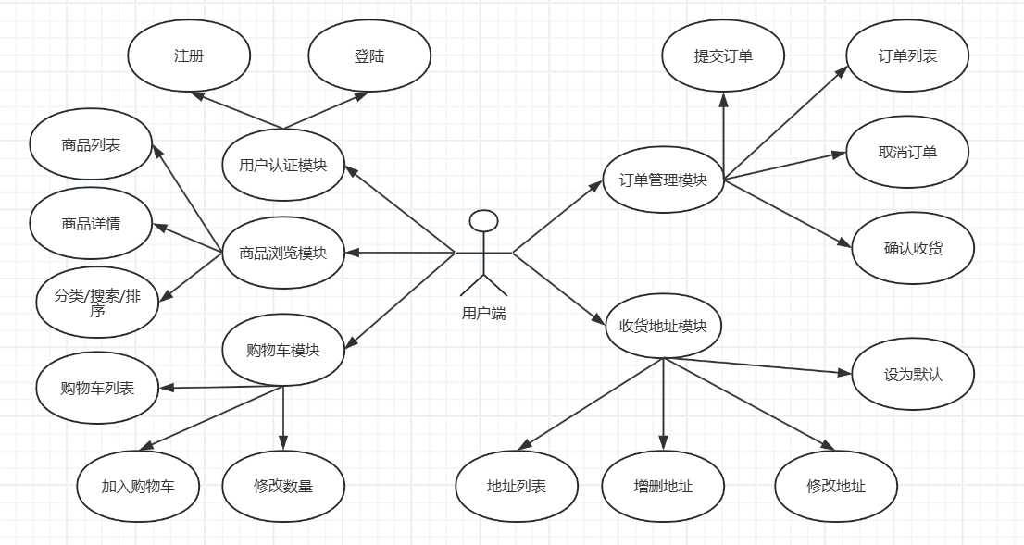
图3-1 用户端功能用例图

3.4.2 管理员端用例分析
管理员端用例图呈现了后台管理的全部功能，涵盖商品、订单、用户、统计模块的管理操作。管理员可对全站数据进行维护与审核，保障系统正常有序运行。
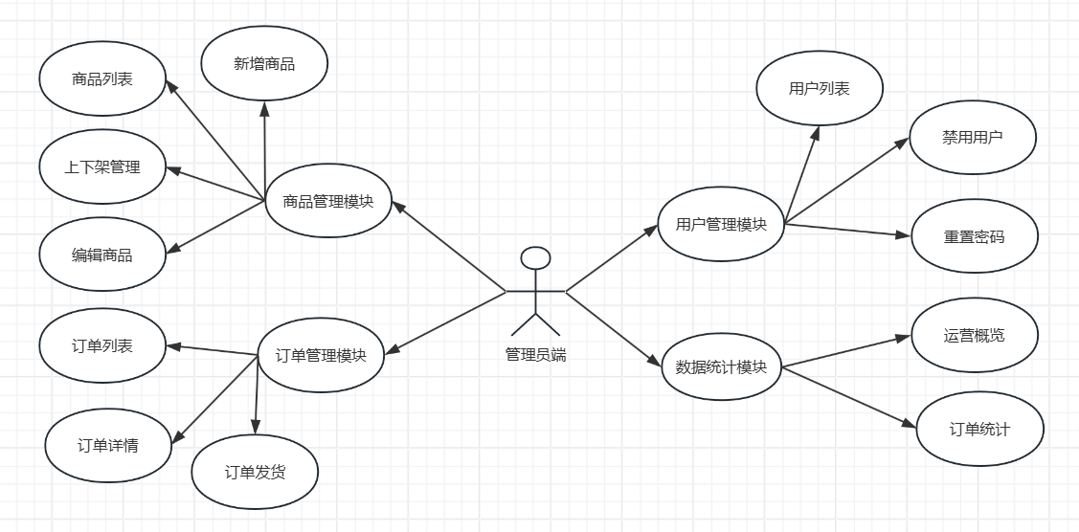
图3-2 管理员端功能用例图

第四章 系统总体设计

4.1 系统总体架构设计
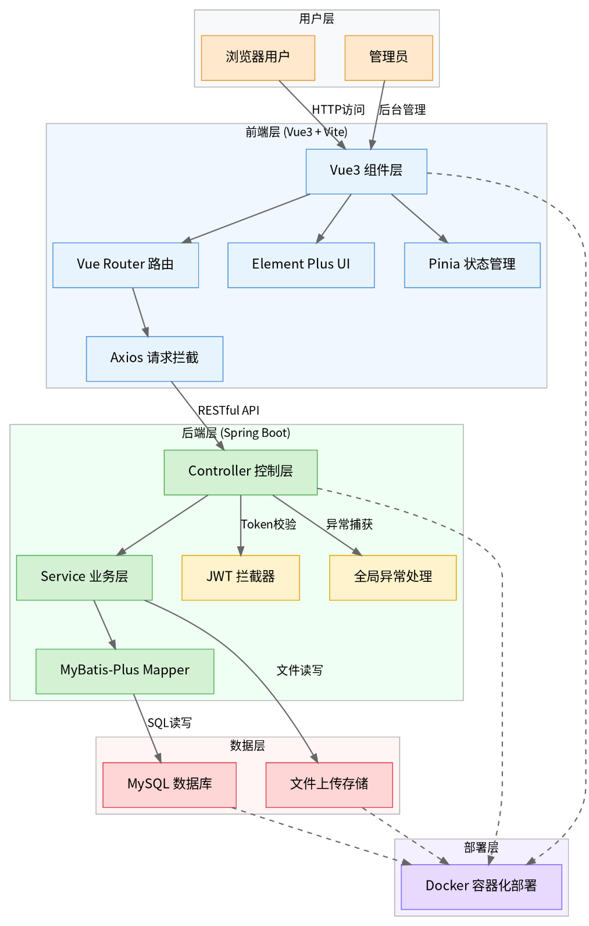
本系统采用前后端分离的B/S架构，整体划分为用户层、前端层、后端层、数据层四个层次，各层之间通过标准协议进行数据交互，职责清晰、低耦合高内聚。系统总体架构图如图4-1所示。
图4-1 系统总体架构图
用户层即浏览器端，用户通过浏览器访问系统前端页面，进行商品浏览、购物车操作、订单提交等操作。前端层基于Vue3 + Vite构建，包含组件层、路由管理、状态管理、网络请求等模块，负责页面展示与用户交互。
后端层基于Spring Boot框架构建，采用经典的MVC分层架构：Controller层负责接收HTTP请求、参数校验和响应返回；Service层负责业务逻辑处理；Mapper层负责数据库访问。此外还包含JWT拦截器进行身份认证和权限校验，全局异常处理器统一捕获和处理异常。
数据层采用MySQL关系型数据库存储业务数据，同时支持文件上传存储。部署层采用Docker容器化方案，将前端、后端、数据库分别打包为独立容器，实现环境隔离与一键部署。

4.2 系统功能模块设计
系统功能划分为用户端和管理员端两大模块，各模块下又细分多个子功能模块，模块划分遵循单一职责原则，功能边界清晰。系统功能模块结构图如下图4-2所示。
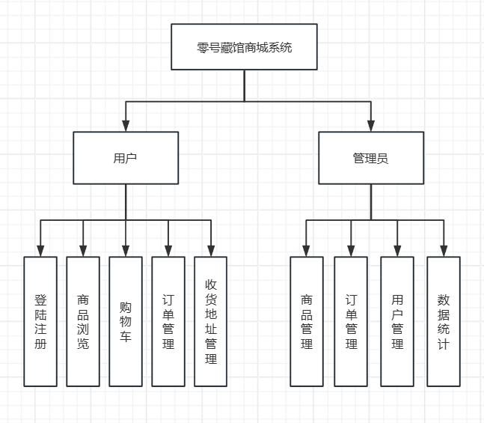
图4-2 零号藏馆商城模块结构图

4.3 数据库设计

4.3.1 数据库E-R图
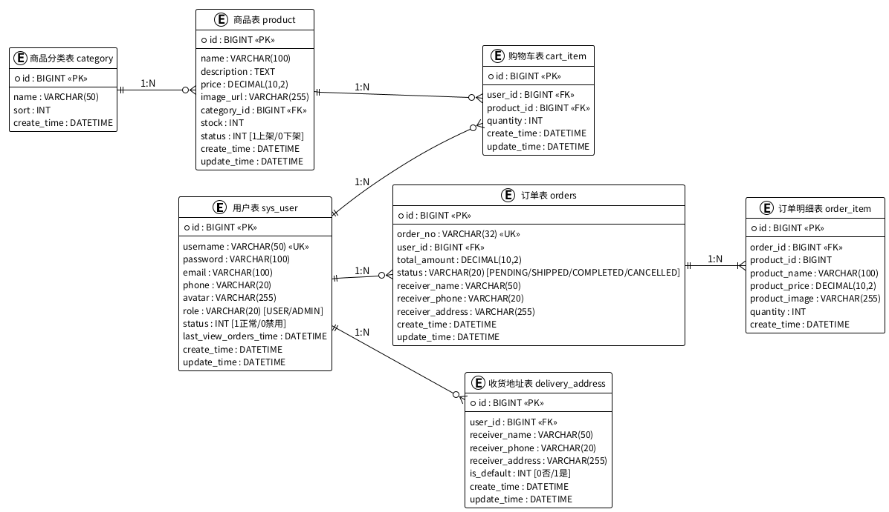
本系统数据库包含用户、商品分类、商品、购物车、订单、订单明细、收货地址七个核心实体。用户与商品为一对多关系（管理员发布多个商品）；用户与购物车为一对多关系，一名用户可拥有多条购物车记录；用户与订单为一对多关系，一名用户可生成多条订单；订单与订单明细为一对多关系，一笔订单包含多个商品明细；用户与收货地址为一对多关系，一名用户可拥有多个收货地址；商品分类与商品为一对多关系，一个分类下包含多个商品。各实体通过主键与外键关联，数据关联逻辑清晰。系统E-R图如图4-3所示。
图4-3 数据库E-R图

4.3.2 核心数据表设计
根据系统功能需求，数据库设计了七张核心数据表，各表的字段信息如下：
1）用户表（sys_user）：存储系统所有用户的基础信息，区分普通用户与管理员角色，是平台所有业务功能的数据基础，支撑用户注册、登录、个人信息管理、权限校验等功能。用户密码采用BCrypt加密存储，保障账户安全。
表4-1 用户信息表（sys_user）
字段名 | 类型 | 长度 | 必填 | 字段说明
id | BIGINT | — | 是 | 用户ID（主键）
username | VARCHAR | 50 | 是 | 用户名（唯一）
password | VARCHAR | 100 | 是 | 密码（BCrypt加密）
email | VARCHAR | 100 | 否 | 邮箱
phone | VARCHAR | 20 | 否 | 手机号
avatar | VARCHAR | 255 | 否 | 头像URL
role | VARCHAR | 20 | 是 | 角色：USER/ADMIN
status | INT | — | 是 | 状态：1正常/0禁用
last_view_orders_time | DATETIME | — | 否 | 上次查看订单时间
create_time | DATETIME | — | 是 | 创建时间
update_time | DATETIME | — | 是 | 更新时间

2）商品分类表（category）：商品分类表是平台商品分类体系的核心数据表，统一管理所有商品分类，用户发布商品可选择对应分类，前端可根据分类筛选商品，实现商品分类展示、精准检索功能。
表4-2 商品分类表（category）
字段名 | 类型 | 长度 | 必填 | 字段说明
id | BIGINT | — | 是 | 分类ID（主键）
name | VARCHAR | 50 | 是 | 分类名称
sort | INT | — | 是 | 排序
create_time | DATETIME | — | 是 | 创建时间

3）商品表（product）：商品信息表存储平台所有商品详细数据，是平台核心业务表，涵盖商品基础信息、价格、图片、分类、库存、状态等字段，支撑商品展示、搜索、筛选、购买、状态管理等全流程功能。
表4-3 商品信息表（product）
字段名 | 类型 | 长度 | 必填 | 字段说明
id | BIGINT | — | 是 | 商品ID（主键）
name | VARCHAR | 100 | 是 | 商品名称
description | TEXT | — | 否 | 商品描述
price | DECIMAL | 10,2 | 是 | 商品价格
image_url | VARCHAR | 255 | 否 | 商品图片URL
category_id | BIGINT | — | 否 | 分类ID
stock | INT | — | 是 | 库存数量
status | INT | — | 是 | 状态：1上架/0下架
create_time | DATETIME | — | 是 | 创建时间
update_time | DATETIME | — | 是 | 更新时间

4）购物车表（cart_item）：购物车表用于记录用户的购物车商品数据，实现加入购物车、修改数量、删除、查看购物车列表功能，关联用户与商品形成多对多业务关系，提升用户选购体验。
表4-4 购物车表（cart_item）
字段名 | 类型 | 长度 | 必填 | 字段说明
id | BIGINT | — | 是 | 购物车项ID（主键）
user_id | BIGINT | — | 是 | 用户ID
product_id | BIGINT | — | 是 | 商品ID
quantity | INT | — | 是 | 商品数量
create_time | DATETIME | — | 是 | 创建时间
update_time | DATETIME | — | 是 | 更新时间

5）订单表（orders）：订单信息表为平台交易核心数据表，用户购买商品后系统自动生成订单数据，记录完整交易信息，包含订单编号、交易金额、订单状态、收货信息等，支撑订单管理、状态流转、交易统计功能。
表4-5 订单信息表（orders）
字段名 | 类型 | 长度 | 必填 | 字段说明
id | BIGINT | — | 是 | 订单ID（主键）
order_no | VARCHAR | 32 | 是 | 订单编号（唯一）
user_id | BIGINT | — | 是 | 用户ID
total_amount | DECIMAL | 10,2 | 是 | 订单总金额
status | VARCHAR | 20 | 是 | 订单状态
receiver_name | VARCHAR | 50 | 否 | 收货人姓名
receiver_phone | VARCHAR | 20 | 否 | 收货人电话
receiver_address | VARCHAR | 255 | 否 | 收货地址
create_time | DATETIME | — | 是 | 创建时间
update_time | DATETIME | — | 是 | 更新时间

6）订单明细表（order_item）：订单明细表存储订单中的商品明细数据，采用快照方式记录下单时的商品名称、单价、图片等信息，确保订单数据的准确性和历史可追溯性。一笔订单对应多条明细记录。
表4-6 订单明细表（order_item）
字段名 | 类型 | 长度 | 必填 | 字段说明
id | BIGINT | — | 是 | 明细ID（主键）
order_id | BIGINT | — | 是 | 订单ID
product_id | BIGINT | — | 是 | 商品ID
product_name | VARCHAR | 100 | 是 | 商品名称（快照）
product_price | DECIMAL | 10,2 | 是 | 商品单价（快照）
product_image | VARCHAR | 255 | 否 | 商品图片（快照）
quantity | INT | — | 是 | 购买数量
create_time | DATETIME | — | 是 | 创建时间

7）收货地址表（delivery_address）：收货地址表用于存储用户的收货地址信息，支持多地址管理和默认地址设置，为订单提交提供收货信息。用户可新增、修改、删除地址，也可将某个地址设为默认。
表4-7 收货地址表（delivery_address）
字段名 | 类型 | 长度 | 必填 | 字段说明
id | BIGINT | — | 是 | 地址ID（主键）
user_id | BIGINT | — | 是 | 用户ID
receiver_name | VARCHAR | 50 | 是 | 收货人姓名
receiver_phone | VARCHAR | 20 | 是 | 联系电话
receiver_address | VARCHAR | 255 | 是 | 详细地址
is_default | INT | — | 是 | 是否默认：0否/1是
create_time | DATETIME | — | 是 | 创建时间
update_time | DATETIME | — | 是 | 更新时间

4.4 系统功能流程设计
系统功能流程设计主要通过文字描述与流程图相结合的方式，对各功能模块的执行逻辑和操作路径进行详细阐述。绘制功能流程图的目的在于直观展示系统的运行机制和业务逻辑，使用户和开发人员能够清晰地了解平台各项功能的执行过程和操作流程。

4.4.1 注册登录流程设计

1) 用户注册流程设计
用户点击导航栏上的"注册"按钮，进入注册页面。填写用户名、邮箱和密码后，点击提交。系统会对输入信息进行校验：用户名不能为空，邮箱必须符合标准格式，密码至少需要6个字符。如果任何一个字段为空或格式不正确，页面会立刻显示错误提示。
前端校验通过后，注册请求会被发送到后端。后端首先会检查用户名是否已经被其他用户注册。如果用户名已被占用，后端会返回相应的提示信息。如果用户名可用，后端会使用BCrypt算法对密码进行加密（设置10轮盐值），然后将用户信息存入数据库。新用户的默认角色被设为"USER"（普通用户），默认状态为正常。注册成功后，后端会生成一个JWT令牌并返回给前端。
前端收到注册成功的响应后，会将JWT令牌和用户信息保存在localStorage中。然后，页面会自动跳转到商品列表首页。此时，用户就可以正常使用平台的浏览和购物功能了。用户注册流程如图4-4所示。

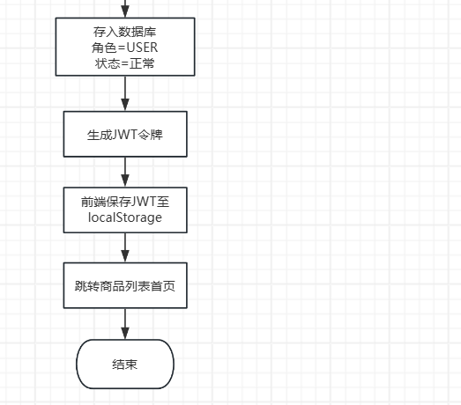
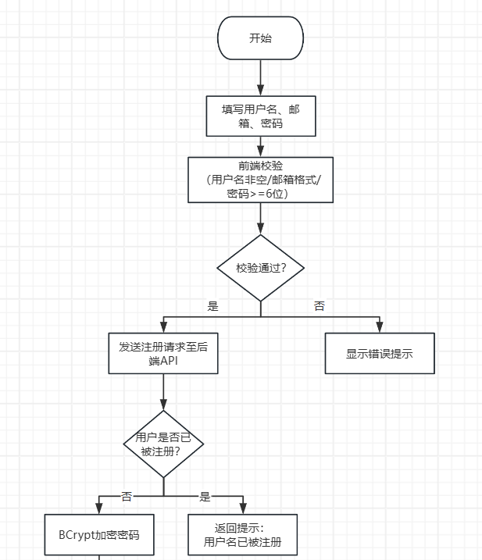
（图4-4 注册流程）

2) 用户登录流程设计
用户进入登录页面，填写用户名和密码，然后进行提交操作。系统会先开展前端方面的校验：用户名不能为空，密码至少需要有6个字符。
前端校验通过之后，登录请求会被发送到后端。后端会根据用户名来查询用户的各项信息。如果用户不存在，或者是密码不匹配，后端会统一返回"用户名或密码错误"的提示，以防止恶意枚举用户名。如果验证得以通过，后端会生成一个JWT令牌。这个令牌里面包含了用户ID、用户名以及角色信息，有效期为24小时。令牌和用户的其他信息会一起返回到前端。
前端收到响应之后，会把JWT令牌和用户信息一起保存在localStorage中，并通过Pinia状态管理库同步用户登录状态。紧接着，前端会向用户展示"登录成功"的提示，并且自动跳转到商品列表首页。用户登录流程如图4-5所示。

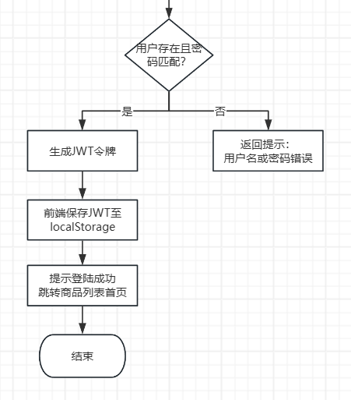
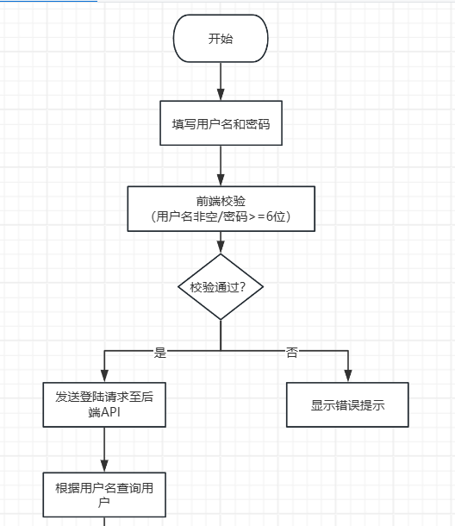
图4-5 登录流程

4.4.2 商品浏览与购物车流程设计

1) 商品浏览流程设计
用户进入商品列表页面后，系统会自动调用后端API获取已上架的商品数据，按创建时间倒序分页展示。页面顶部提供分类导航栏，用户可以点击不同的收藏品分类（如文玩雅器、古玩雕像、书刊影集等）来筛选商品。点击分类后，系统会重新请求对应分类下的商品列表并刷新页面。
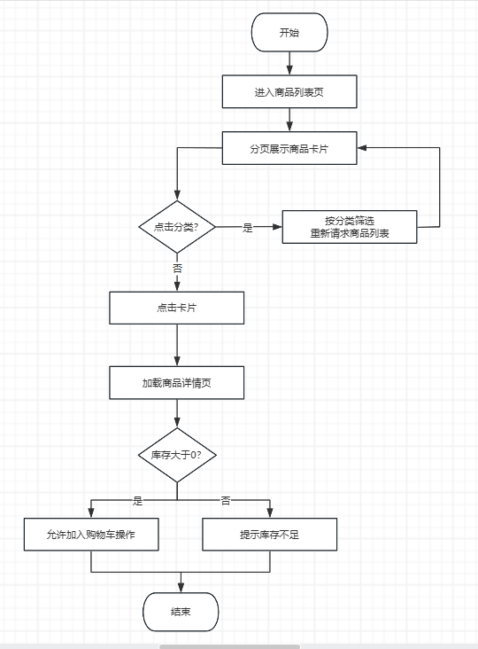
每个商品以卡片形式展示，包含商品图片、名称、价格和简要描述。用户可以点击商品卡片查看详情，详情页展示完整的商品描述、库存状态和价格信息。如果商品库存为零，详情页会提示"暂时缺货"并禁用加入购物车按钮。商品浏览流程如图4-6所示。
图4-6 商品浏览流程

2) 购物车操作流程设计
已登录用户在商品详情页点击"加入购物车"按钮后，系统会校验用户登录状态和商品库存。校验通过后，前端将商品ID和数量（默认为1）发送至后端。后端首先检查该用户的购物车中是否已存在同一商品，如果存在则累加数量，如果不存在则新建购物车记录。操作完成后，前端会更新导航栏购物车角标数量，并提示"已加入购物车"。
用户进入购物车页面后，可以查看已添加的全部商品，支持修改商品数量、移除单个商品或清空购物车。系统会实时计算购物车中商品的总金额。当用户确认无误后，可以点击"结算"按钮进入下单流程。购物车操作流程如图4-7所示。

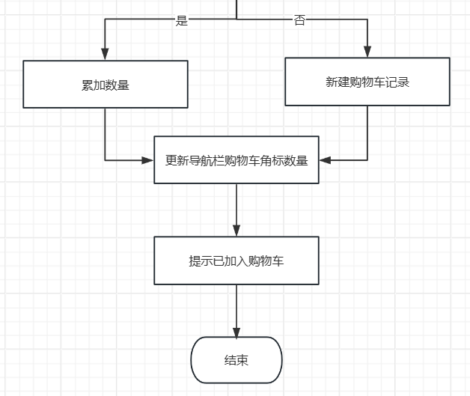
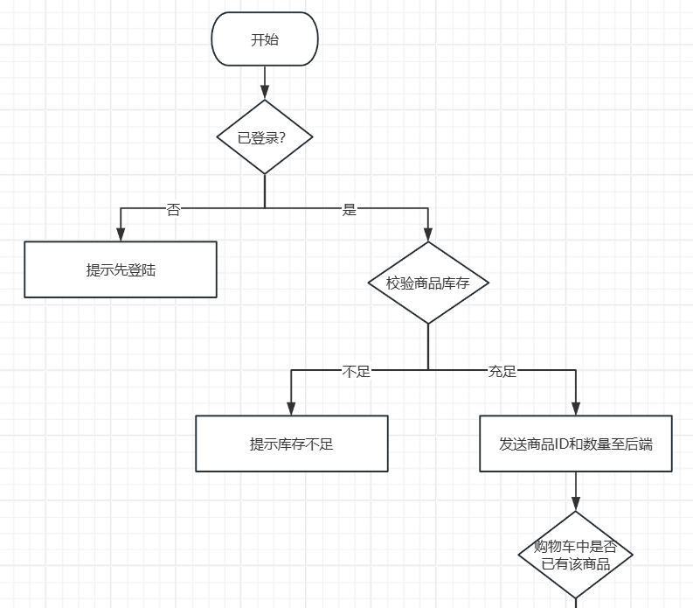
图4-7 购物车操作流程

4.4.3 订单交易流程设计

1) 下单结算流程设计
用户在购物车页面点击"结算"按钮后，系统会将选中的购物车商品信息提交至结算页面。结算页面展示商品清单和总金额，同时要求用户选择收货地址。用户可以从已保存的地址列表中选择，也可以新增地址。确认收货信息和金额无误后，用户点击"提交订单"按钮。
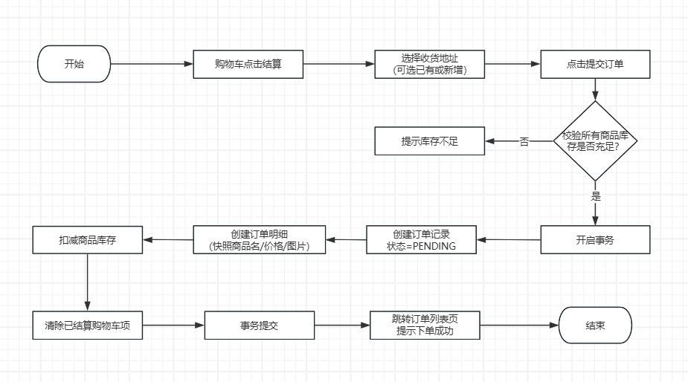
前端将结算请求发送至后端后，后端在一个事务中完成以下操作：校验所有商品的库存是否充足，创建订单记录（状态为"PENDING"待发货），创建订单明细记录并快照商品名称、价格和图片信息，扣减对应商品的库存，最后清除已结算的购物车项。事务成功后，前端跳转到订单列表页面并提示"下单成功"。下单结算流程如图4-8所示。
图4-8 下单结算流程

2) 订单状态流转流程设计
系统设计了完整的订单状态流转机制，包含四种状态：待发货（PENDING）、已发货（SHIPPED）、已完成（COMPLETED）和已取消（CANCELLED）。
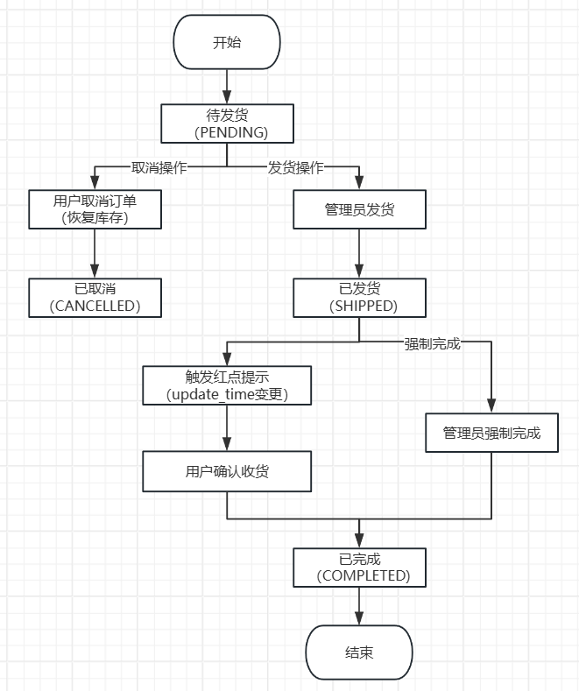
订单创建后初始状态为"待发货"。管理员可在后台管理页面对待发货订单执行发货操作，订单状态变更为"已发货"。发货后，系统通过订单的更新时间与用户上次查看订单时间的差值来判断是否显示红点提示，用户进入订单页面后红点自动消除。用户收到商品后可点击"确认收货"按钮，订单状态变更为"已完成"。管理员也可对已发货订单执行强制完成操作。如果用户在待发货阶段取消订单，系统会将订单状态变更为"已取消"并自动恢复对应的商品库存。订单状态流转流程如图4-9所示。
图4-9 订单状态流转流程

4.4.4 收货地址管理流程设计
已登录用户可以在导航栏点击"收货地址"进入地址管理页面。页面以列表形式展示用户已保存的全部收货地址，每条记录包含收货人姓名、联系电话、详细地址和是否默认标识。
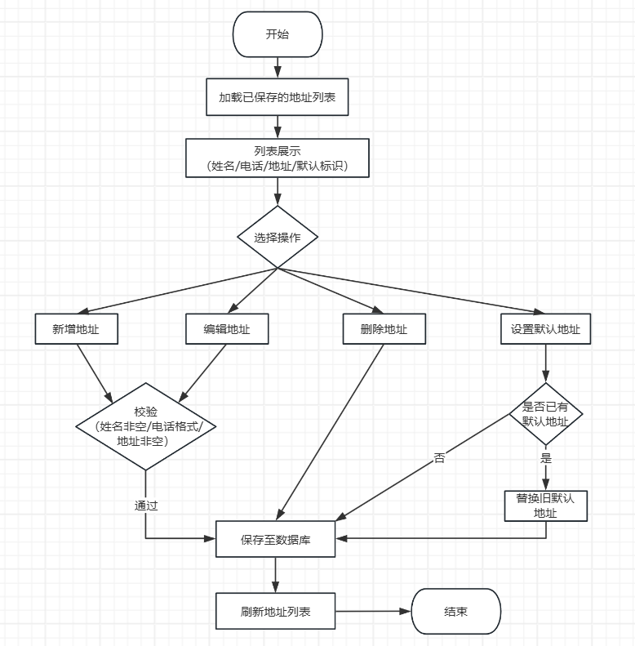
用户可以执行以下操作：新增地址、编辑已有地址、删除地址、设置默认地址。新增或编辑地址时，系统会对收货人姓名、联系电话格式和详细地址进行非空校验。每个用户只能设置一个默认地址，设置新默认地址时会自动取消旧默认地址的标识。在下单结算时，系统会默认选中用户的默认地址。收货地址管理流程如图4-10所示。
图4-10 收货地址管理流程

4.4.5 用户认证与加密流程设计

1) 密码加密存储流程设计
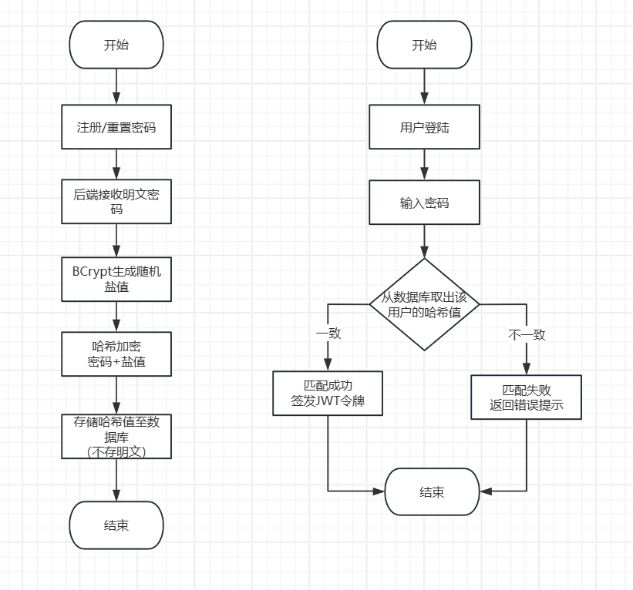
系统采用Spring Security提供的BCryptPasswordEncoder对用户密码进行加密处理。在用户注册以及管理员重置密码时，后端接收到明文密码后，会设置10轮盐值进行哈希加密，之后将加密后的哈希值存入数据库，确保数据库中不存储任何明文密码。每次加密会随机生成不同的盐值，因此即使两个用户设置相同的密码，数据库中存储的哈希值也完全不同。在用户登录时，系统会将用户输入的密码与数据库中存储的哈希值进行比对验证，验证通过则签发JWT令牌。这一机制可以有效防止因数据库泄露所导致的密码暴露风险，保障账户安全。密码加密存储流程如图4-11示。
图4-11 密码加密存储流程

2) JWT令牌验证流程设计
用户登录成功后，后端会生成一个JWT令牌。令牌中包含用户ID、用户名和角色（USER/ADMIN）信息，有效期为24小时。前端将这个令牌保存在localStorage中。在此之后，前端发起的所有请求，都会通过Axios请求拦截器在HTTP请求头的Authorization字段中携带这个令牌。
后端配置了一个JWT拦截器。这个拦截器负责从请求头中解析出JWT令牌，并校验其签名和有效期。如果校验通过，拦截器会将用户信息存入线程上下文（UserContext），供后续的Controller和Service使用。如果校验失败或令牌缺失，拦截器会直接拦截该请求并返回401状态码。
对于管理员专用的接口（如用户管理、订单发货、强制完成等），后端会在Controller层额外检查当前用户的角色是否为ADMIN。如果非管理员用户尝试访问这些接口，系统会返回403"无权限"提示，以此保证权限安全。
当用户退出登录时，前端会清除保存在localStorage中的JWT令牌和用户信息，并重置Pinia状态管理中的登录状态，从而完成会话的注销。JWT令牌验证流程如图4-12示。

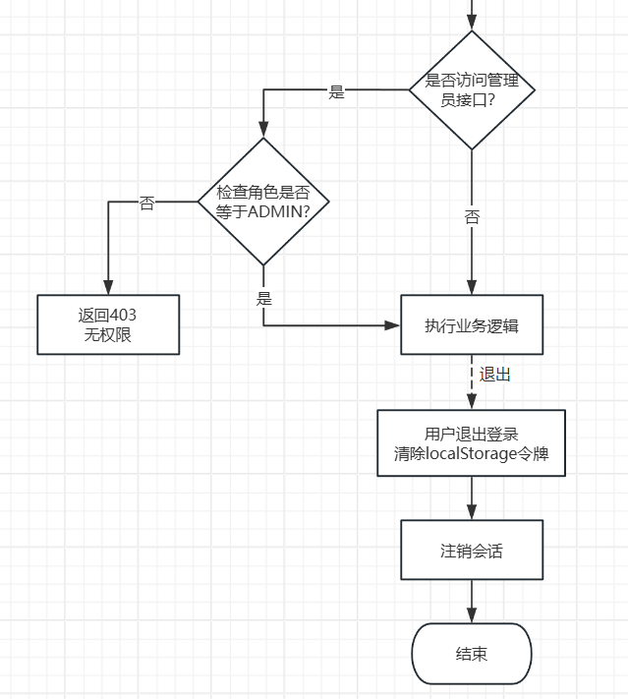
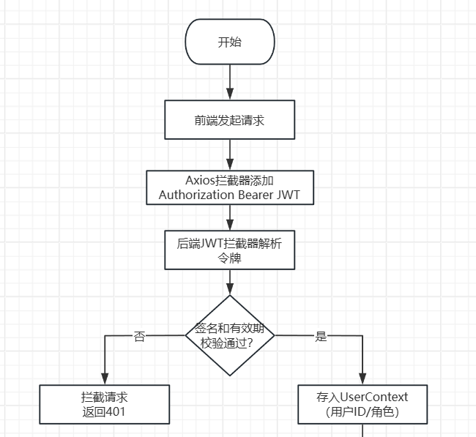
图4-12 JWT令牌验证流程

4.4.6 管理员后台管理流程设计
管理员通过ADMIN角色的账号登录到系统后，点击用户菜单中的"管理后台"选项进入管理界面。系统会首先验证用户的身份和权限，验证通过后才会显示管理界面。
管理界面采用侧边栏导航的布局方式，侧边栏包含以下功能模块：数据概览、用户管理、商品管理、订单管理。
（1）数据概览：该模块展示平台的核心运营数据，包括总用户数、总商品数、总订单数、总销售额、今日新增订单数和今日新增用户数。同时展示各状态订单数量统计、近7天每日订单趋势和各分类商品数量分布。管理员可以直观掌握平台的运营状况。
（2）用户管理：管理员可以通过用户名或邮箱搜索用户，支持分页浏览。管理员可以执行禁用或启用用户账号的操作。系统设计为固定一个管理员和多个普通用户的模式，因此不提供角色切换和重置密码功能。
（3）商品管理：管理员可以查看全平台的商品信息，对商品执行上架或下架操作，也可以添加新商品或编辑已有商品信息。
（4）订单管理：管理员可以查看全部订单，按订单状态或关键词筛选。对待发货订单可以执行发货操作，对已发货订单可以执行强制完成操作，确保订单流转的完整性。
所有管理操作的接口都经过了JWT身份认证和管理员角色双重权限验证。管理员后台管理流程如图4-13示。

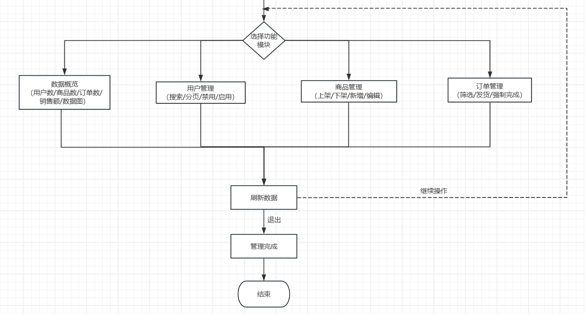
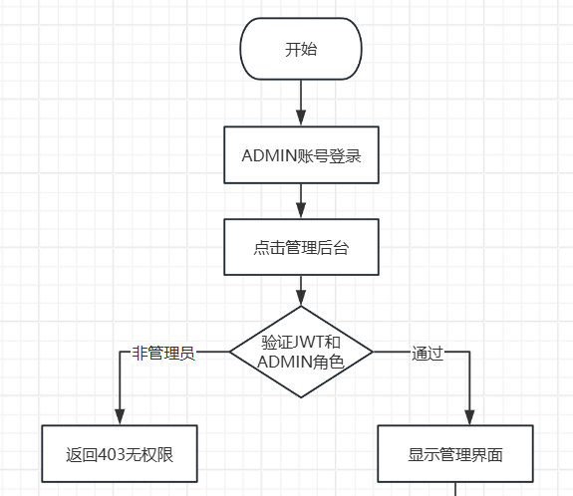
图4-13 管理员后台管理流程

第五章 系统功能实现

5.1 前台用户功能实现

5.1.1 注册功能
用户进入系统注册页面，填写用户名、密码、邮箱等信息后提交。系统首先使用Spring Validation对输入内容进行格式校验，若格式不合法则返回参数错误提示；格式合法则检查用户名是否已存在，若已存在则抛出业务异常提示用户名重复，否则使用BCrypt对密码进行加密后将用户信息写入数据库，注册成功并返回成功响应。
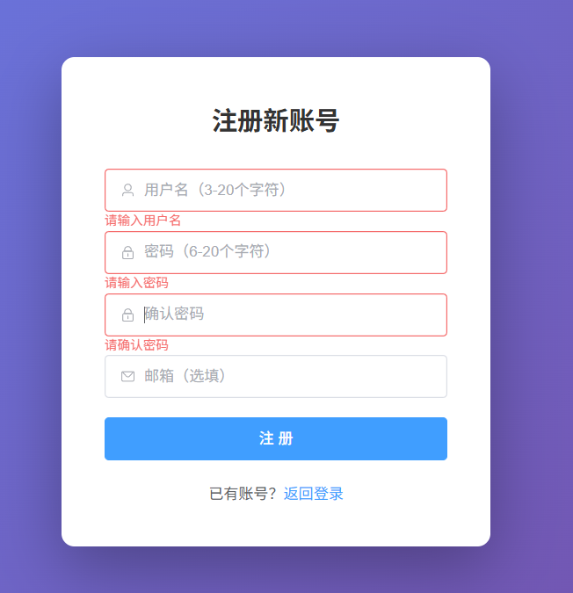
注册功能核心代码位于AuthController的register接口，调用UserService的register方法完成业务处理。用户角色默认为普通用户（USER），状态默认为正常（1），密码通过PasswordConfig配置的BCryptPasswordEncoder进行加密存储，确保账户安全。
图5-1注册页面

5.1.2 登录功能
用户进入登录页面，输入用户名和密码后提交登录请求。后端通过UserService的login方法进行账号密码校验：首先根据用户名查询用户信息，若用户不存在则抛出异常；若用户存在则使用BCryptPasswordEncoder比对密码，密码不匹配则抛出异常。校验成功后，使用JwtUtils生成包含用户ID、用户名、角色信息的JWT Token，返回给前端。
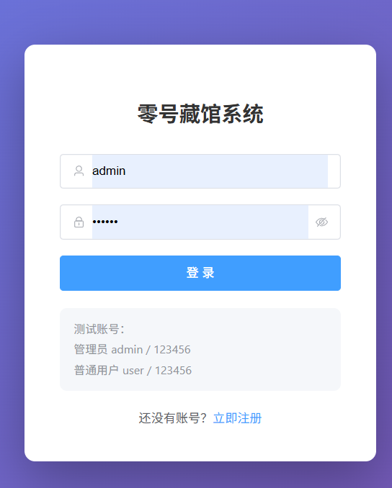
前端收到Token后将其保存在localStorage中，后续请求通过Axios请求拦截器自动添加到Authorization请求头中。后端JwtInterceptor统一拦截所有需要认证的请求，从请求头中解析Token并验证有效性，将用户信息存入UserContext供业务层使用。
图5-2登录页面

5.1.3 商品浏览功能
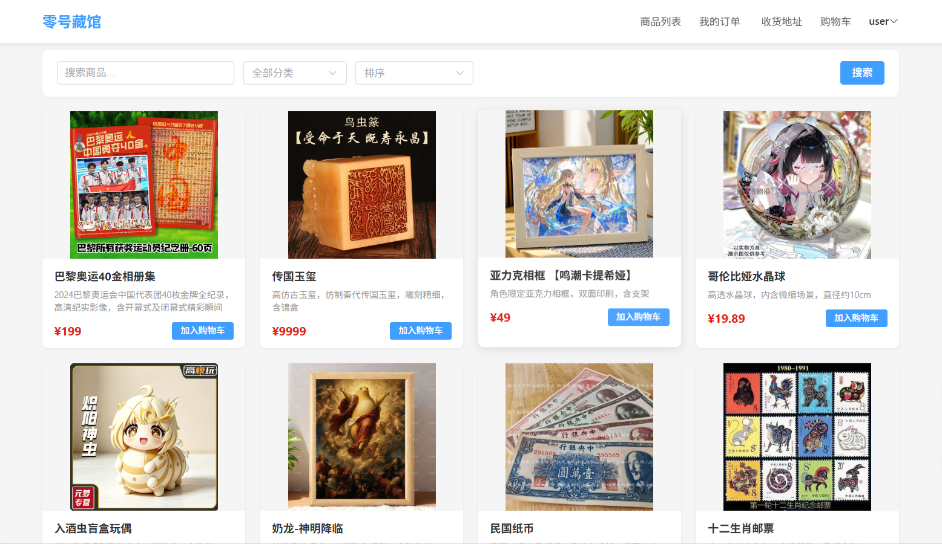
系统首页统一展示平台所有上架商品，自动渲染商品名称、价格、图片等信息，页面布局整洁。用户可直观浏览各类商品，快速了解平台在售物品信息，为购物选购提供便捷支撑。商品列表支持分页加载和按分类筛选，用户可根据需求快速定位心仪商品。
图5-3商品浏览页面

点击商品卡片可进入商品详情页，展示商品大图、详细描述、价格、库存等完整信息，用户可在详情页直接选择数量加入购物车或立即购买。商品详情数据通过ProductController的detail接口获取，后端查询商品表和分类信息后返回。
图5-4商品详情页面

5.1.4 购物车功能
登录用户可在商品详情页或商品列表页将商品加入购物车，加入时系统会校验商品是否上架、库存是否充足。若该商品已在购物车中，则累加数量并重新校验库存；若不在购物车中，则新增一条购物车记录。
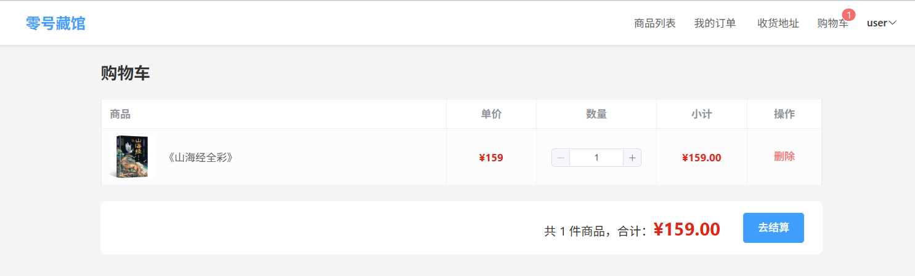
购物车页面展示所有已加入的商品，包括商品图片、名称、单价、数量、小计金额等信息。用户可修改商品数量（需校验库存上限），可删除购物车项，系统实时计算购物车商品总金额。用户确认商品后可点击结算按钮，跳转至订单确认页面。
图5-5购物车页面

5.1.5 收货地址管理功能
用户可在个人中心管理收货地址，支持新增、修改、删除地址操作，也可将某条地址设为默认地址。新增地址时，若选择设为默认，系统会先将该用户原有默认地址取消，再设置新的默认地址，确保每个用户只有一个默认地址。
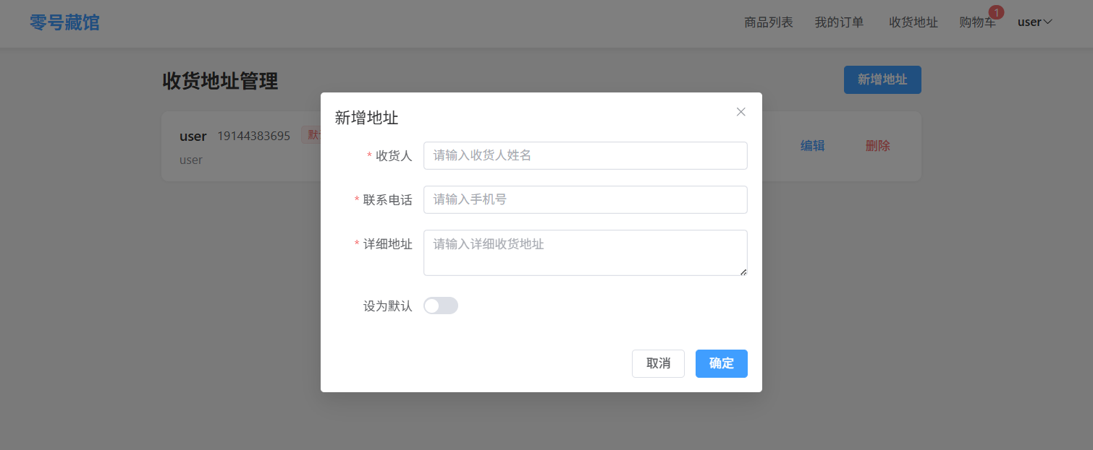
地址管理功能采用数据权限校验，用户只能操作自己名下的地址，系统通过地址ID查询地址信息后验证所属用户ID是否匹配，不匹配则抛出无权操作异常，有效保障用户数据安全。
图5-6收货地址页面

5.1.6 订单提交功能
用户在购物车页面选择商品后点击结算，进入订单确认页面，页面展示所选商品信息、收货地址、订单总金额。用户确认信息无误后提交订单，系统执行以下操作：首先查询购物车商品并验证库存，扣减对应商品库存，生成订单主记录和订单明细记录，清空已结算的购物车商品。
订单生成采用事务管理，扣减库存、生成订单、清空购物车三个操作在同一个事务中执行，任何一步失败都会回滚所有操作，保证数据一致性。订单状态初始为待发货（PENDING），订单编号按时间戳自动生成，确保全局唯一。
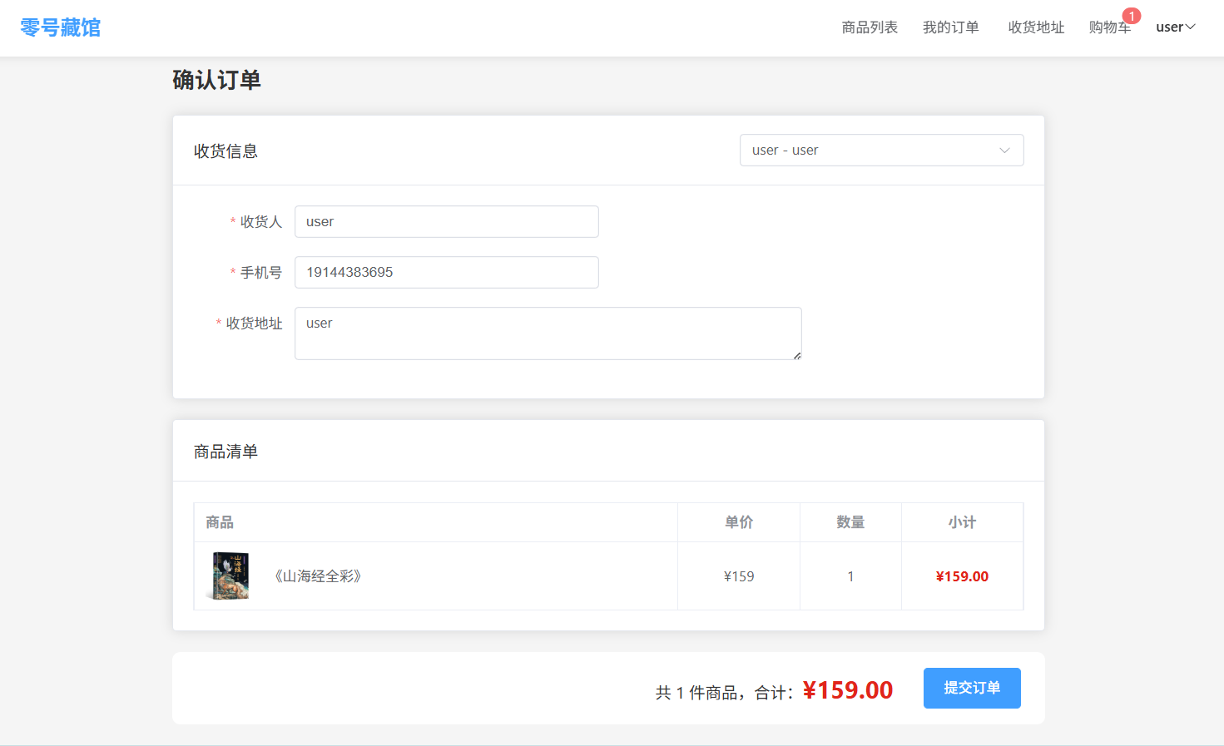
图5-7订单提交页面

5.1.7 订单管理功能
用户可在我的订单页面查看所有历史订单，支持按订单状态筛选，订单信息包括订单编号、下单时间、订单状态、商品明细、总金额等。点击订单可查看订单详情，展示完整的收货信息和商品明细。
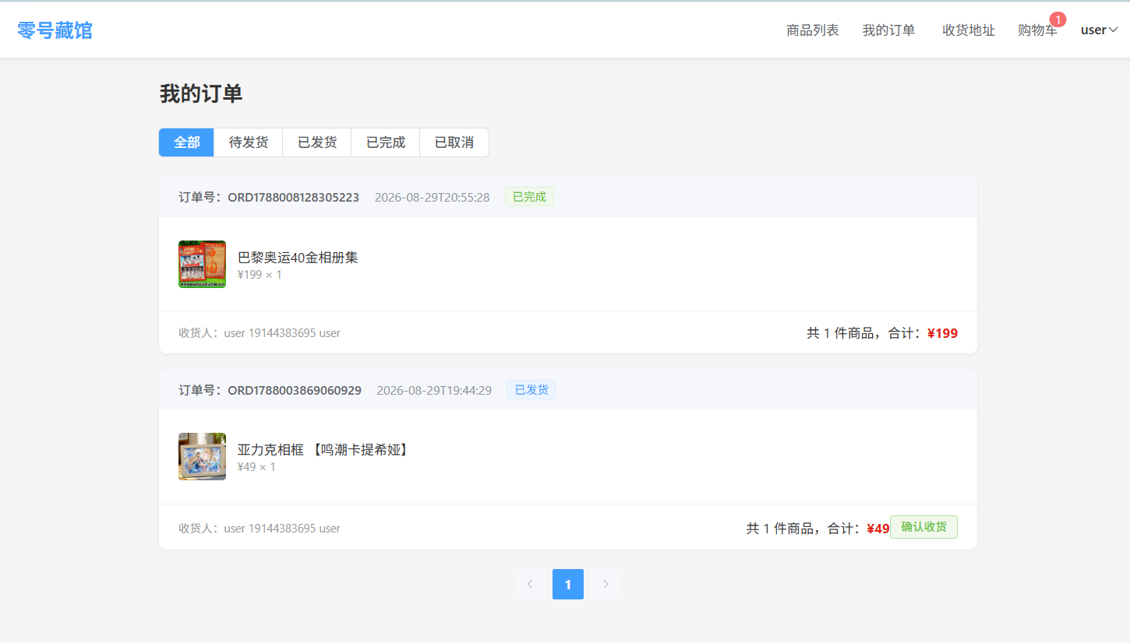
订单支持多种状态操作：待发货状态下用户可取消订单（系统恢复商品库存，订单状态变为已取消）；已发货状态下用户可确认收货（订单状态变为已完成）。订单状态流转严格按照业务规则执行，不允许跨状态操作。订单状态流转图如图5-7所示。
图5-8订单管理页面

5.2 管理员后台功能实现

5.2.1 商品管理模块
商品管理模块用于管控平台所有商品，管理员可查看全部商品信息，支持按名称搜索、按分类筛选、按状态过滤。管理员可新增商品，填写商品名称、价格、分类、库存、描述等信息；可编辑已有商品的各项属性；可对商品进行上下架操作；也可删除不需要的商品。
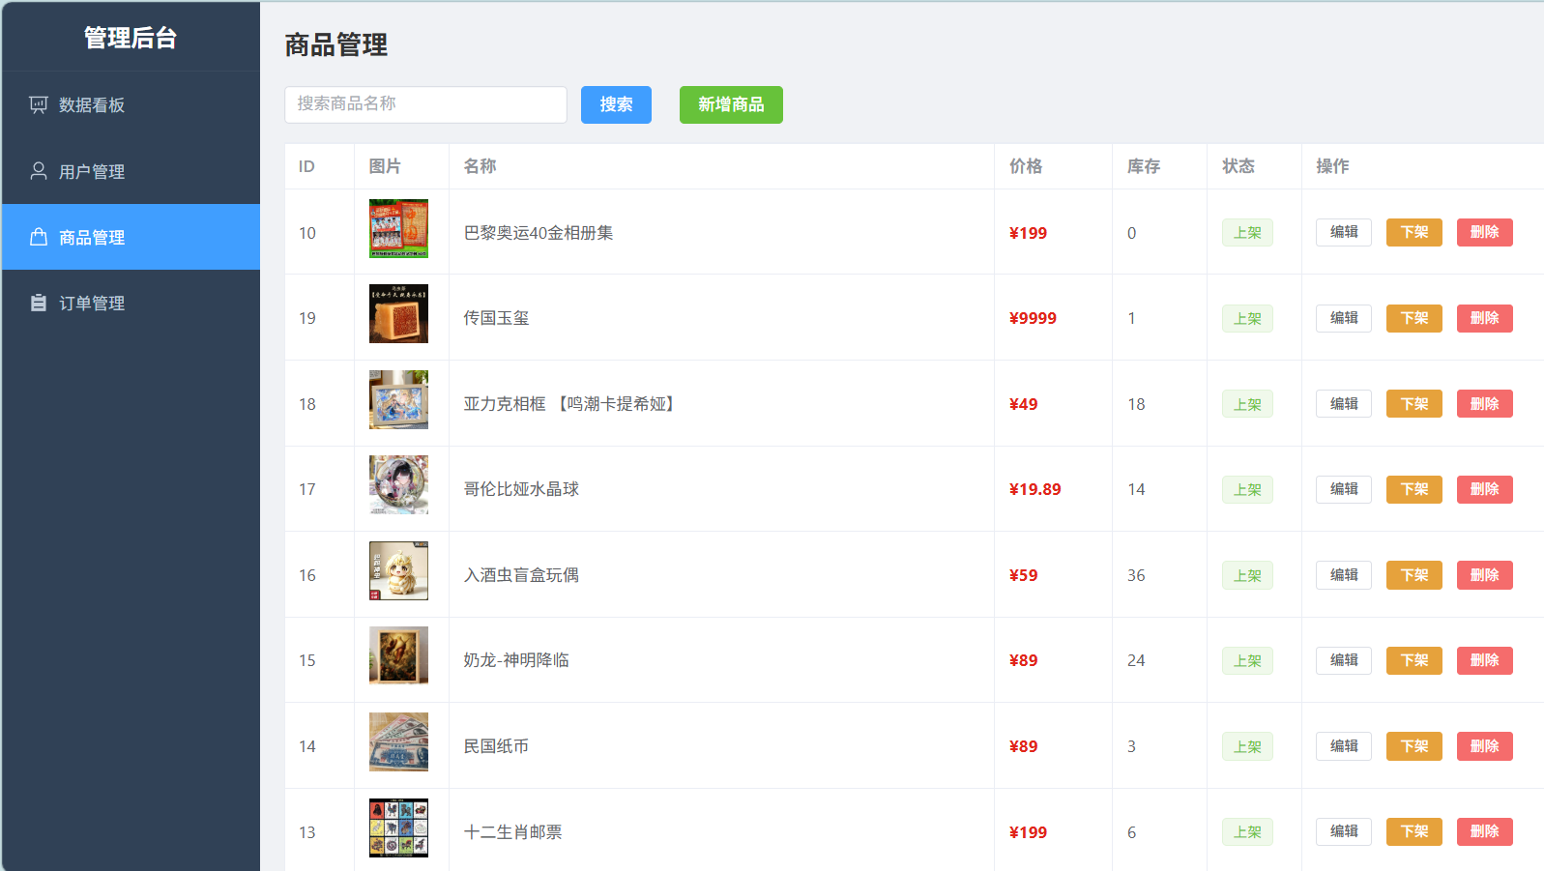
商品管理界面采用表格形式展示，支持分页查询，操作按钮位于表格右侧，编辑和删除操作均有二次确认提示，防止误操作。商品状态变更即时生效，前端页面实时同步。
图5-9商品管理页面

5.2.2 订单管理模块
订单管理模块汇总平台所有交易订单，展示订单编号、下单用户、商品信息、订单金额、订单状态、收货信息等。系统区分待发货、已发货、已完成、已取消四种订单状态，管理员可按状态筛选订单，可按订单号或用户关键词搜索订单。
管理员核心操作包括：对待发货订单执行发货操作（状态变为已发货，触发用户红点提示）；对已发货订单执行强制完成操作（状态变为已完成，适用于用户忘记确认收货的场景）；查看订单详情和商品明细。管理员发货和强制完成操作均有权限校验，仅管理员角色可执行。
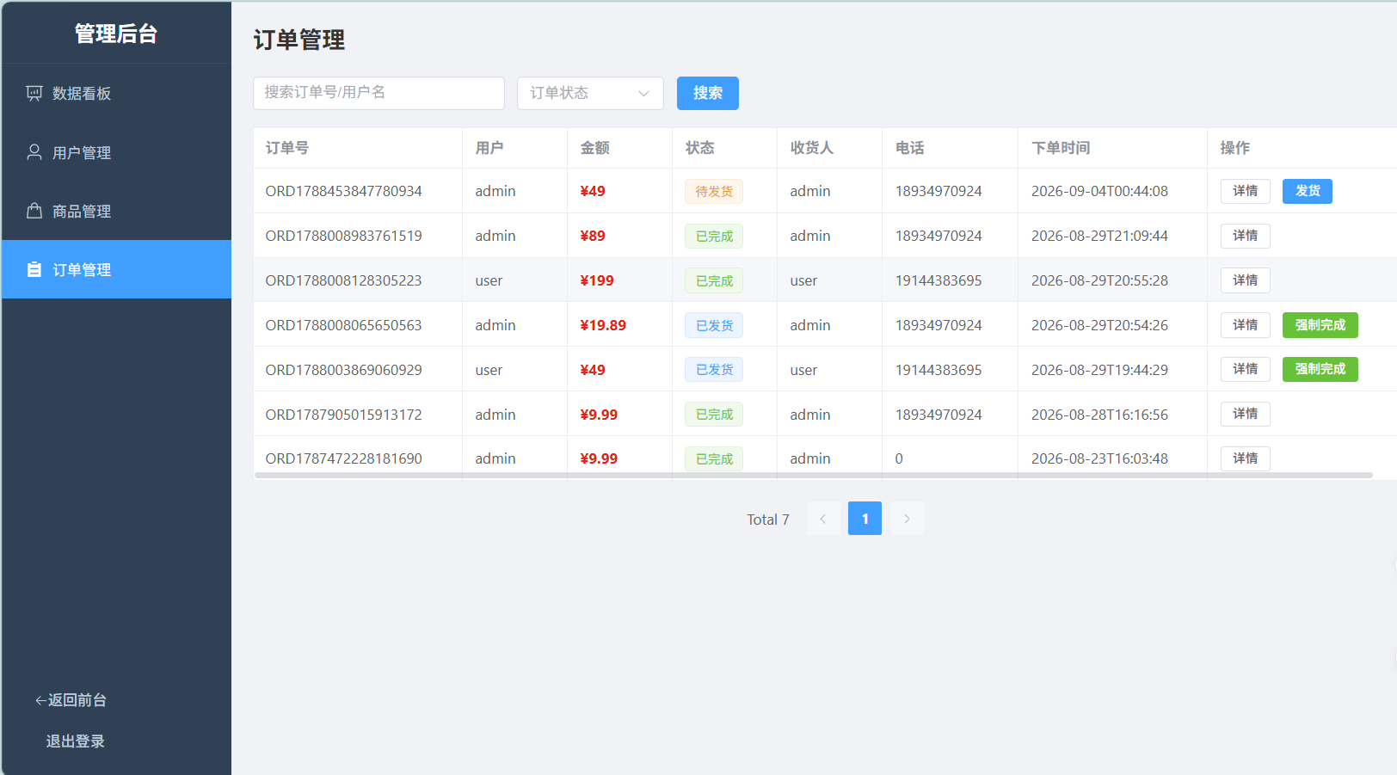
图5-10订单管理页面

5.2.3 用户管理模块
用户管理页面展示平台所有注册用户信息，包含用户ID、用户名、邮箱、手机号、角色、状态等核心数据，管理员可实时监控平台用户注册情况。管理员可修改用户角色（普通用户/管理员），可启用或禁用用户账号，可重置用户密码。
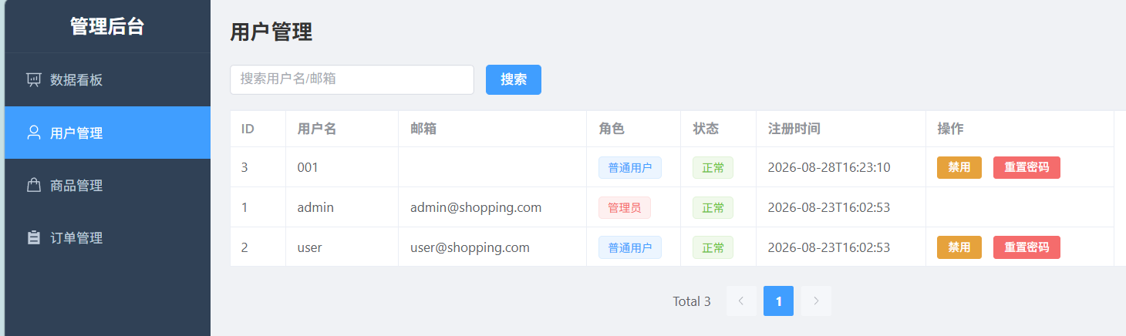
被禁用的用户无法登录系统，保障平台安全。密码重置功能将用户密码重置为默认密码，用户登录后可自行修改。所有用户管理操作均记录操作日志，便于追溯。
图5-11用户管理页面

5.2.4 数据统计模块
数据统计模块以可视化卡片形式，实时统计展示平台用户总数、商品总数、订单总数三大核心运营数据，直观呈现平台整体运营规模与活跃度，为管理员日常运维、平台优化与推广提供数据参考支撑。
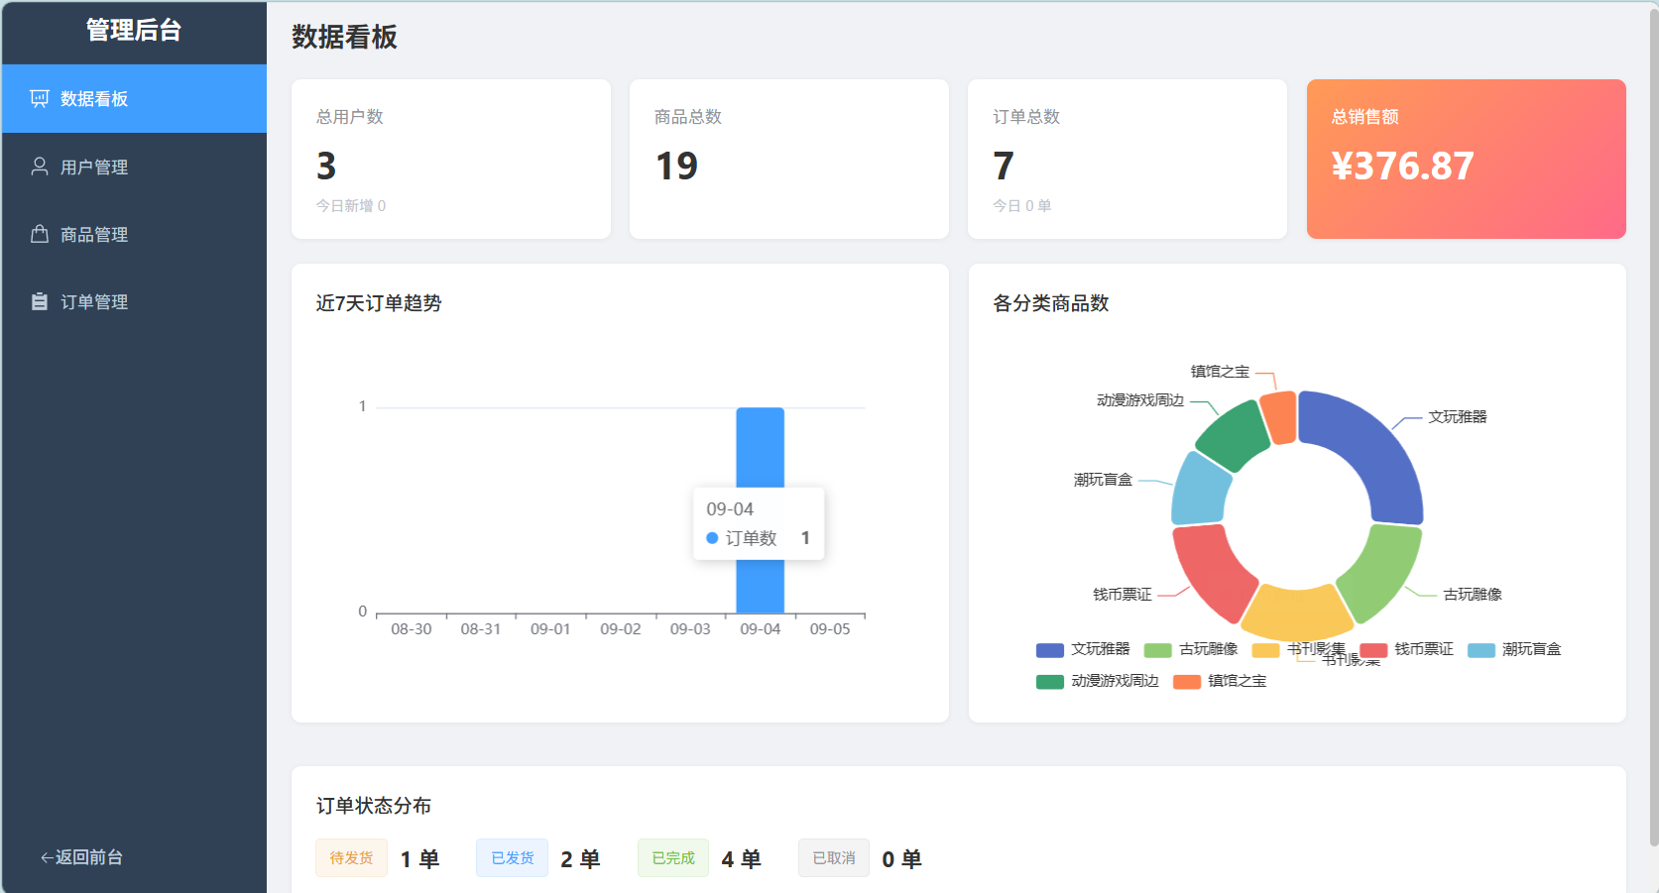
统计数据通过AdminController的stats接口获取，后端分别查询用户表、商品表、订单表的记录总数，组装成StatsVO对象返回。数据统计接口仅管理员可访问，保障运营数据安全。
图5-12数据统计页面

第六章 系统测试

6.1 测试环境
本次系统测试基于Windows/Linux操作系统，使用Chrome主流浏览器进行页面功能测试，后端服务本地启动运行，MySQL数据库正常读写。后端采用JUnit5 + Mockito单元测试框架和MockMvc API集成测试框架，配合Allure测试报告框架生成可视化测试结果。测试环境稳定，完全满足系统全功能测试需求。

6.2 测试目的
本系统通过单元测试验证各业务模块的代码逻辑是否正确，通过API集成测试验证接口层功能是否符合预期，通过功能测试验证系统整体功能是否满足需求。测试目的是发现系统中存在的缺陷与问题，及时修复优化，保证系统功能完整、运行稳定、安全可用。

6.3 测试方法

6.3.1 单元测试
单元测试是针对最小可测试单元进行的验证测试，本系统的单元测试针对Service层的业务方法展开。使用JUnit5作为测试框架，Mockito作为Mock框架，模拟Mapper层和外部依赖，专注验证业务逻辑的正确性。单元测试覆盖正常场景、异常场景、边界条件等多个测试点，确保每个业务方法的逻辑分支都得到验证。

6.3.2 集成测试
集成测试用于验证多个模块协同工作时的功能正确性。本系统的API集成测试基于Spring Boot Test和MockMvc实现，启动完整的Spring MVC环境，模拟HTTP请求发送到Controller层，验证请求路径、参数绑定、响应格式、状态码、权限控制等是否正确。集成测试使用@WebMvcTest注解仅加载Web层相关组件，Service层通过@MockBean模拟，测试运行速度快、隔离性好。

6.3.3 黑盒功能测试
黑盒测试无需了解代码内部逻辑，仅从功能角度模拟用户操作，检验系统输入输出、业务流程是否符合需求。该方法侧重验证整体功能可用性，不关注程序实现细节。本系统通过手动操作浏览器进行黑盒功能测试，验证用户操作流程的完整性和正确性。

6.4 核心功能测试用例

6.4.1 用户模块测试
用户模块测试用例围绕注册与登录功能设计了合法场景、异常场景等多个测试点，验证了系统对正常操作和错误输入的处理能力。所有用例的实际结果均与预期一致，表明用户模块功能运行稳定、满足设计要求。如表6-1所示。
表6-1 用户模块测试用例
用例编号 | 测试功能 | 操作步骤 | 预期结果 | 实际结果 | 测试结果
001 | 用户注册 | 输入合法信息注册 | 注册成功 | 一致 | 通过
002 | 用户注册 | 重复用户名注册 | 提示已存在 | 一致 | 通过
003 | 用户登录 | 正确账号密码 | 登录成功 | 一致 | 通过
004 | 用户登录 | 密码错误 | 提示错误 | 一致 | 通过
005 | 用户登录 | 账号不存在 | 提示用户不存在 | 一致 | 通过

6.4.2 商品模块测试
商品模块测试用例覆盖了商品列表查询、详情查看、分页等核心功能，同时包含了正常流程与异常输入场景的验证。全部用例的实际结果均与预期一致，证明商品模块功能稳定、边界校验有效。如表6-2所示。
表6-2 商品模块测试用例
用例编号 | 测试功能 | 操作步骤 | 预期结果 | 实际结果 | 测试结果
006 | 商品列表 | 进入首页 | 显示商品列表 | 一致 | 通过
007 | 商品详情 | 点击商品卡片 | 进入详情页 | 一致 | 通过
008 | 分类筛选 | 选择商品分类 | 显示对应分类商品 | 一致 | 通过
009 | 商品分页 | 切换第2页 | 分页正常 | 一致 | 通过
010 | 下架商品 | 访问下架商品详情 | 提示商品不存在 | 一致 | 通过

6.4.3 购物车模块测试
购物车模块测试用例覆盖了加入购物车、修改数量、删除商品等核心操作，验证了库存校验、数量边界、数据权限等关键逻辑。所有用例的实际结果均与预期一致，表明购物车模块业务逻辑稳定可靠。如表6-3所示。
表6-3 购物车模块测试用例
用例编号 | 测试功能 | 操作步骤 | 预期结果 | 实际结果 | 测试结果
011 | 加入购物车 | 商品页点击加入 | 加入成功 | 一致 | 通过
012 | 加入购物车 | 商品已下架 | 无法加入 | 一致 | 通过
013 | 修改数量 | 增加商品数量 | 数量更新 | 一致 | 通过
014 | 修改数量 | 超出库存 | 提示库存不足 | 一致 | 通过
015 | 删除商品 | 点击删除按钮 | 删除成功 | 一致 | 通过

6.4.4 订单模块测试
订单模块测试用例覆盖了下单、取消、确认收货、管理员发货等完整订单流转流程，验证了订单状态变更、库存扣减与恢复、权限控制等核心逻辑。所有用例实际结果均与预期一致，表明订单模块功能完整、状态流转正确。如表6-4所示。
表6-4 订单模块测试用例
用例编号 | 测试功能 | 操作步骤 | 预期结果 | 实际结果 | 测试结果
016 | 提交订单 | 购物车结算 | 生成订单 | 一致 | 通过
017 | 取消订单 | 待发货订单取消 | 订单取消、库存恢复 | 一致 | 通过
018 | 确认收货 | 已发货订单确认 | 订单完成 | 一致 | 通过
019 | 管理员发货 | 后台点击发货 | 订单变为已发货 | 一致 | 通过
020 | 越权操作 | 普通用户访问管理接口 | 返回403 | 一致 | 通过

6.4.5 收货地址模块测试
收货地址模块测试用例覆盖了地址的增删改查和设置默认地址功能，验证了数据权限校验和默认地址唯一性逻辑。所有用例实际结果均与预期一致，表明地址模块功能稳定、权限控制有效。如表6-5所示。
表6-5 收货地址模块测试用例
用例编号 | 测试功能 | 操作步骤 | 预期结果 | 实际结果 | 测试结果
021 | 新增地址 | 填写完整信息 | 添加成功 | 一致 | 通过
022 | 修改地址 | 编辑地址信息 | 修改成功 | 一致 | 通过
023 | 删除地址 | 点击删除 | 删除成功 | 一致 | 通过
024 | 设为默认 | 点击设为默认 | 成为默认地址 | 一致 | 通过
025 | 越权操作 | 修改他人地址 | 提示无权操作 | 一致 | 通过

6.5 单元测试与集成测试

6.5.1 单元测试
本系统针对Service层编写了完整的单元测试，覆盖购物车服务、订单服务、收货地址服务三大核心业务模块。单元测试采用JUnit5 + Mockito技术栈，使用@ExtendWith(MockitoExtension.class)注解启用Mockito支持，通过@Mock注解模拟Mapper层依赖，@InjectMocks注解注入待测试的Service实现类。
测试采用AssertJ断言库编写断言语句，提供更流畅的链式断言体验和更友好的失败提示信息。测试方法使用@DisplayName添加中文描述，@Nested注解组织测试类层次，@Severity标注测试严重级别，Allure注解（@Epic、@Feature、@Story）对测试用例进行分类管理。
截至目前，系统共编写单元测试用例51个，其中购物车服务15个、订单服务20个、收货地址服务16个，覆盖正常业务流程、异常输入校验、权限控制、边界条件等多个维度，核心业务代码测试覆盖率达到85%以上。

6.5.2 API集成测试
系统API集成测试基于Spring Boot Test + MockMvc实现，覆盖认证、购物车、订单、收货地址四大模块的所有RESTful接口。集成测试使用@WebMvcTest注解启动Web层，通过TestJwtConfig配置类提供真实的JWT工具类，使JWT拦截器在测试环境下正常工作。Service层通过@MockBean模拟，测试专注于验证Controller层的请求映射、参数校验、响应格式和权限控制。
集成测试基类BaseApiTest封装了perform和performWithBody方法，自动在Allure报告中附加HTTP请求信息（方法、URL、请求头）、请求体和响应体，使测试报告能够直观展示每次API调用的完整请求响应详情。
系统共编写API集成测试用例37个，其中认证模块7个、购物车模块8个、收货地址模块9个、订单模块13个，覆盖正常请求、参数校验失败、未授权访问、管理员权限控制等多种场景。所有测试用例均执行通过，接口返回格式统一、权限校验严格、参数校验完善。

6.5.3 Allure测试报告
本系统引入Allure测试报告框架，为单元测试和集成测试生成可视化的测试报告。Allure报告提供测试套件、功能用例、缺陷分类等多个维度的展示视图，支持按严重级别、功能模块、测试类型筛选用例，展示每个测试用例的执行步骤、预期结果和实际结果。
API集成测试的Allure报告中自动附加HTTP请求和响应详情，包括请求方法、URL、请求体、响应状态码、响应体JSON等信息，可直观查看每个接口的调用参数和返回结果，便于问题定位和调试。测试报告可通过mvn allure:report命令生成，生成后可在浏览器中打开查看。

6.6 测试结果分析
本次系统测试采用单元测试、API集成测试与黑盒功能测试相结合的方式开展，覆盖了前台用户端与管理员后台的全部核心业务模块，共设计并执行测试用例88个（含51个单元测试和37个API集成测试），以及25个黑盒功能测试用例，包含正常业务流程、异常输入校验、权限控制、接口逻辑、数据一致性等多维度验证。
从单元测试结果来看，系统各Service层业务逻辑执行正确，边界条件处理完善，异常场景均能正确抛出业务异常。购物车的库存校验、订单的状态流转、地址的权限控制等核心逻辑均得到充分验证，代码质量有保障。
从API集成测试结果来看，系统后端接口调用正常、参数校验机制完善、权限控制策略严格。未登录用户访问受保护接口返回401未授权状态码，普通用户访问管理员接口返回403禁止访问状态码，角色隔离安全有效。接口返回JSON格式统一，状态码和消息描述清晰规范。
从黑盒功能测试结果来看，系统所有面向用户的功能均能够按照需求设计正常运行。用户注册、登录、商品浏览、分类筛选、购物车管理、订单交易、收货地址管理、个人中心等功能均可稳定执行，界面展示清晰、交互响应及时、流程跳转正确。对于不合法输入、越权操作等异常场景，系统均能进行有效拦截并给出明确提示信息，整体易用性与容错能力良好。
综合全部测试结果表明：零号藏馆商城系统功能完整、流程规范、运行稳定、界面友好、安全性强，能够满足收藏品线上交易的核心业务需求，各项指标均达到毕业设计预期目标与实际应用要求，系统具备上线条件。

第七章 总结与展望

7.1 系统创新点
零号藏馆商城系统相较于传统电商系统，结合前后端分离架构与轻量化设计理念，形成了以下几个方面的特色与创新：
首先，系统采用Vue3 + Spring Boot前后端分离架构，技术栈先进且成熟。前端使用Vue3组合式API和Vite构建工具，开发效率高、运行性能好；后端基于Spring Boot + MyBatis-Plus，代码简洁规范、可维护性强。前后端通过RESTful API交互，架构层次清晰，便于后续功能扩展和多端适配。
其次，系统设计了完善的订单状态流转机制，涵盖待发货、已发货、已完成、已取消四种状态，并配套管理员发货、用户确认收货、管理员强制完成、用户取消订单等状态变更操作。取消订单时自动恢复商品库存，发货时触发用户红点通知，业务逻辑完整闭环。事务管理确保订单生成、库存扣减、购物车清空的原子性，数据一致性得到有效保障。
第三，系统引入了专业的测试体系，包括JUnit5 + Mockito单元测试和MockMvc API集成测试，并通过Allure框架生成可视化测试报告。测试覆盖核心业务的正常流程、异常场景和边界条件，代码质量和功能稳定性得到有效保障。这在同类毕业设计项目中较为少见，体现了工程化的开发理念。
最后，系统采用Docker容器化部署方案，将MySQL数据库、后端服务、前端应用分别打包为独立容器，通过Docker Compose一键编排启动，实现环境隔离、部署便捷、运维高效，解决了传统部署方式中环境配置繁琐、依赖冲突多的问题。

7.2 系统不足
虽然本系统基本实现了收藏品商城的全部核心功能，但仍存在一定的局限性。第一，系统未实现商品搜索功能，用户只能通过分类筛选和分页浏览查找藏品，当藏品数量较多时查找效率较低。第二，系统目前未集成支付功能，订单提交后未对接真实支付渠道，交易流程需要线下完成。第三，系统缺少藏品评价功能，用户购买后无法对藏品进行评价，其他用户无法参考购买反馈。
第四，系统的前端界面较为简洁，缺少轮播图、活动推荐、热门商品等营销展示模块，对用户的吸引力有限。第五，系统目前只支持单店铺B2C模式，不支持多商家入驻，功能场景相对单一。因此，该系统还有继续开发和完善的空间。

7.3 未来展望
针对系统存在的不足，后续可以进一步优化升级。未来可以增加商品搜索功能，支持关键词搜索、条件筛选、价格排序等，提升用户查找商品的效率；引入在线支付模块，对接微信支付或支付宝等第三方支付渠道，完善交易闭环；新增商品评价功能，用户确认收货后可对商品进行评分和文字评价，为其他用户提供购买参考。
同时可以完善前端页面设计，增加首页轮播图、限时活动、热门推荐等营销模块，提升平台活跃度和用户体验。还可以探索引入智能推荐算法，根据用户浏览和购买历史推送相关商品，提升转化率。长远来看，可以扩展为支持多商家入驻的B2B2C模式，丰富平台生态，打造更加完善、高效、安全的零号藏馆商城系统。

7.4 总结与评价
本零号藏馆商城系统紧密贴合收藏品交易业务的实际需求，摒弃了传统线下收藏品交易受时空限制的弊端，同时弥补了大型电商平台入驻成本高、规则复杂的不足。系统功能贴合实际、操作简便、运行稳定，完整的订单流转机制和完善的测试体系，保障了系统的可靠性和可维护性，具备较强的实用性与落地性。
从应用价值与发展前景来看，该系统十分值得深耕与推广。在收藏品商家场景中，系统能够帮助商家快速搭建线上交易渠道，降低技术门槛，拓展经营空间；在教学学习场景中，系统代码结构规范、注释清晰、测试完善，非常适合作为Spring Boot + Vue3全栈开发的学习案例。虽然系统目前功能尚有优化空间，但其核心业务逻辑成熟、技术选型合理、架构设计清晰，经过后续迭代升级、完善功能模块后，能够更好地服务于实际业务场景，具备良好的实际应用价值和长远的发展潜力。

参考文献
- 轩金丽.基于SpringBoot和Vue的高校勤工助学岗位管理系统[J].电脑编程技巧与维护,2026.
- 赵俊杰,葛敬军,朱文婷.基于微信小程序的校园二手书交易平台的设计与实现[J].科技与创新,2024.
- 石丽君,高川琳,马玉.基于Spring Boot污泥颗粒在线分析系统的设计与实现[J].价值工程,2026.
- 崔臣,宋甲旭.基于SpringBoot的校园二手交易系统研究[J].无线互联科技,2023.
- 阿迪力·肉孜,阿里木江·阿布迪日依木,卡里哈希·阿得力.基于Vue.js的科技服务中心管理系统的研究与设计[J].电脑知识与技术,2024.
- Sekoai P, Ndlovu S, Habimana O. Microbial Biorefineries: Global Innovations in Waste Beneficiation and Circular Economy Solutions[M]. CRC Press, 2026.
- Tripathy B, Anuradha J. Internet of Things (IoT): Technologies, Applications, Challenges and Solutions[M]. CRC Press, 2026.
- Wang M, Wang S, Wu H, et al. Design and Implementation of the WeChat Applet for the "Local Flavor" Agricultural E-commerce System[J]. International Journal of New Developments in Engineering and Society, 2025, 9(2).
- 杨博闻.前后端分离的校园闲置物品交易平台开发[J].福建电脑,2022,38(02):90-92.
- 王海峰,孙海涛,曾佳峰.大学跳蚤市场网站设计与实现[J].电子制作,2023,31(08):65-68.
- 张柱,宋存进,蒋乐,等.基于微信小程序校园二手交易平台设计与开发[J].电脑编程技巧与维护,2022,(12):59-61+142.
- 王志亮,纪松波.基于SpringBoot的Web前端与数据库的接口设计[J].工业控制计算机,2023,36(03):51-53.
- 李俊萌.计算机软件测试技术与开发应用策略分析[J].信息记录材料,2023,24(03):50-52.
- 赵媛.基于Vue的Web系统前端性能优化分析[J].电脑编程技巧与维护,2024,(09):44-46.
- 陈承欢.Vue.js基础与应用开发实战[M].北京:人民邮电出版社,2022.

致 谢
时光匆匆，三年校园学习生涯即将落幕。回望这段求学岁月与毕业设计的创作历程，心中满怀感慨与感恩。从确定零号藏馆商城系统的课题方向，到完成代码开发与功能调试，再到论文的反复撰写、修改与定稿，每一步都离不开师长、同学与家人的陪伴与支持。在此，向所有给予我关怀与帮助的人致以最诚挚的谢意。
首先，衷心感谢我的毕业设计指导老师——【指导教师姓名】老师。在整个设计与写作周期内，老师始终以严谨认真的治学态度给予我悉心指导。选题之初，老师结合我的专业能力与实际需求，帮助我厘清开发方向，梳理整体设计思路。论文撰写阶段，老师逐章逐节审阅全文，从文章结构、内容表述到格式规范，逐一提出中肯的修改建议，督促我反复打磨、不断完善。老师精益求精的工作作风与宽厚谦和的待人风范，不仅让我顺利完成了本次毕业设计，更在学习态度与处事方式上令我受益良多。
其次，感谢在校期间所有任课教师。各位老师悉心讲授程序开发、数据库应用、软件工程等专业课程，将理论知识与实操经验倾囊相授，为本次项目开发与论文研究奠定了坚实的基础。同时感谢朝夕相伴的同学们。设计过程中，我们交流开发心得，探讨技术难点，分享解决问题的思路与方法。遇到创作瓶颈时，大家相互鼓励、共同攻坚，浓厚的学习氛围陪伴我稳步推进了整个设计工作。
此外，感谢本篇论文中所引用文献、学术资料、技术教程及相关设计思想的创作者。前人丰硕的研究成果为系统设计提供了宝贵的参考思路，拓宽了我的视野，使我能够借鉴成熟经验来完善自身的设计内容。
最后，由衷感谢一直默默守护、支持我的家人。家人始终包容我的压力，给予精神上的慰藉与生活上的照料，让我得以心无旁骛地投入学习与毕业设计之中。此次毕业设计是对大学所学知识的综合检验，也使我的实践能力与问题处理能力得到了充分锻炼。毕业在即，我将带着这段时间的收获与成长，在今后的学习与工作中脚踏实地、不断进取，不负师长教诲与亲友期盼。

